Materialien-Sammlung

**Deutsch für Juristen – 1. Semester**

2024/2025

Institut für Fremdsprachen

Juristische Fakultät

Inhaltsverzeichnis

1. **Universitätsstudium, Terminologie des Hochschulwesens**
2. **Juristische Ausbildung in der BRD, in Österreich und in der Schweiz**
3. **Juristische Berufe**
4. **Gliederung des Rechts, Grundbegriffe des Rechts**

Grammatik: *Partizip I, Gerundivum*, *Partizip II,*

1. **Grundrechte – Bürgerrechte, Menschenrechte, Freiheitsrechte**
2. **Grundgesetz, Grundsätze der Verfassung, Rechtsstaat**

Grammatik: *Partizipialkonstruktionen*

1. **Bundesverfassung der Schweizerischen Eidgenossenschaft**
2. **Staatsgewalt, Staatsorgane in der BRD, Nationalrat in Österreich**
3. **Zivilrecht – natürliche und juristische Personen, Rechtsfähigkeit, Geschäftsfähigkeit**

1. **Zivilrecht – Rechtsgeschäfte**
2. **Zivilrecht – Willenserklärung, Vertrag**

Grammatik: *haben + zu + Inf., sein + zu + Inf.*

1. **Abschlussseminar: Abschlusstest**

# UNIVERSITÄTSTUDIUM

**Aufgaben:**

1. **Wie heißt der Infinitiv der unterstrichenen Verben im Partizip Perfekt? Übersetzen Sie die unterstrichenen Verben.**
2. Zum Glück ist es mir **gelungen**, einen Platz im Studentenwohnheim __*gelingen__ _podařit se*__

zu bekommen, ich habe das Zimmer im Losverfahren **gewonnen**. ___________ ____________

1. Ich habe gehört, Olgas Studien-Aufenthalt in Deutschland ist

**gefährdet**, weil ihr das Stipendium gestrichen wurde. Weißt du, ___________ ____________

was da **geschehen** ist? ___________ ____________

1. Der einjährige Studien Aufenthalt in Südamerika wurde unserem

Doktoranden nicht **genehmigt**. Anscheinend haben seine Zeugnisse ___________ ____________

den hohen Anforderungen nicht **genügt**. ___________ ____________

1. Es hat lange gedauert, bis ich mich an das Leben im Studenten–

wohnheim **gewöhnt** habe. Dabei hat mir besonders geholfen, ___________ ____________

dass ich mein Zimmer sehr persönlich **gestaltet** habe. ___________ ____________

1. Heute Nacht hat es heftig **gewittert** und es wurde so kalt, ___________ ____________

dass das Regenwasser auf den Straßen **gefroren** ist. ___________ ____________

Deswegen habe ich zwei Vorlesungen verpasst.

1. Florian hat es schon immer **genossen**, Im Mittelpunkt zu stehen. ___________ ____________

Deswegen ist er Studentensprecher geworden. In einem Gespräch

hat er mir mal **gestanden**, dass er davon träumt, Minister zu werden. ___________ ____________

1. **Ergänzen Sie das passende Verb im Infinitiv oder Partizip Perfekt.**

*emeritieren · exmatrikulieren · habilitieren · immatrikulieren · promovieren · ~~studieren~~*

1. Im Abitur hat sie Physik mit der Note „sehr gut“ abgeschlossen. Deswegen hat sie sich entschieden, Physik zu ___*studieren___*.
2. Sie hat sich an einer Elite-Universität _________________, obwohl dort die Studiengebühren sehr hoch waren.
3. Nach einem Jahr wäre sie fast________________ worden, weil sie eine wichtige Prüfung erst beim zweiten Mal bestanden hat.
4. Nach dieser Prüfung hätte niemand geglaubt, dass sie in Physik noch ________________ würde.
5. Als jüngste Doktorin der Physik bot der Professor ihr sofort eine Postdoc-Stelle an. Damit war klar, dass sie sich auch _____________________ würde.
6. Heute ist sie 68 Jahre und bereits seit 3 Jahren_____________________, aber auf Fachkonferenzen ist sie immer noch gefragt.

*Quelle: Dr. Sabine Dinsel, Susanne Geiger. Verbformen. Hueber Verlag*

**Hausaufgabe:**

**Schreiben Sie einen kurzen Text zum Thema:**

***10 Gründe, warum ich Fremdsprachen lernen will***

**Schreiben Sie etwa 120 Wörter.**

# JURISTISCHE AUSBILDUNG

**Juristische Ausbildung in Deutschland**

**Der Aufbau und Ablauf der volljuristischen Ausbildung**

Die Ausbildung ist grundsätzlich in zwei Phasen unterteilt, nämlich dem Jurastudium und dem Referendariat. Beide Phasen werden mit einem Staatsexamen abgeschlossen.

**Jurastudium**

Die erste und zeitlich aufwändigste Stufe, die es bei einer volljuristischen Ausbildung zu meistern gilt, ist das Studium der Rechtswissenschaften an einer juristischen Fakultät mit dem Ausbildungsziel der Ersten Prüfung, die das Erste Staatsexamen umfasst. Dieser Teil der Ausbildung ist das, was man im Allgemeinen als "das Jurastudium" bezeichnet. Bundesweit dauert dieser Teil der Ausbildung zurzeit durchschnittlich fünf Jahre.

**Erstes Staatsexamen - Referendarexamen**

Das Erste Staatsexamen, auch Erste Prüfung genannt, ist eine Voraussetzung für die Ausübung volljuristischer Berufe in Deutschland.

Die Erste Prüfung ist in die Universitäre Schwerpunktbereichsprüfung und die Staatliche Pflichtfachprüfung gegliedert.

*Universitäre Schwerpunktbereichsprüfung*

Im zehnten Trimester legen die Studierenden im gewählten Schwerpunkt die Universitäre Schwerpunktbereichsprüfung ab, den ersten Teil der Ersten Prüfung. Die Schwerpunktbereichsprüfung hat bestanden, wer im gewählten Schwerpunktbereich bis zum Ende des Schwerpunktstudiums an Lehrveranstaltungen in einem Umfang von mindestens 19 Trimesterwochenstunden teilgenommen und zwei der drei Prüfungsteile (Klausur, mündliche Prüfung und Seminar) der Universitären Schwerpunktbereichsprüfung mit Erfolg absolviert und darin eine Gesamtleistung von mindestens vier Punkten erbracht hat.

*Staatliche Pflichtfachprüfung*

Die Staatliche Pflichtfachprüfung gliedert sich in sechs Klausuren aus dem Pflichtfachbereich und eine mündliche Prüfung. Die Erste Prüfung hat bestanden, wer die Universitäre Schwerpunktbereichsprüfung und die Staatliche Pflichtfachprüfung bestanden hat.

**Vorbereitungsdienst**

Es folgt der zweijährige Vorbereitungsdienst, das Referendariat, das in jedem Bundesland absolviert werden kann. Man arbeitet während des Referendariats an verschiedenen juristischen Pflicht- und Wahlstationen, wo man praktisch tätig wird und die verschiedenen Facetten der juristischen Arbeit kennen lernt. Das Referendariat in Hamburg beispielsweise hat folgende Struktur:

Die Pflichtstationen:

Strafstation – 3 Monate an einem Amtsgericht in Strafsachen, einer Strafkammer oder einer Staatsanwaltschaft

Zivilstation – 3 Monate an einem Amtsgericht oder Landgericht in Zivilsachen

Verwaltungsstation – 3 Monate an einer Verwaltungsbehörde

Rechtsanwaltsstation – 9 Monate bei einem Rechtsanwalt/einer Rechtsanwältin

**Zweites Staatsexamen - Assessorexamen**

Das Referendariat wird mit dem Zweiten Staatsexamen abgeschlossen, das wie die Erste Prüfung ebenfalls von den staatlichen Prüfungsstellen der Bundesländer abgenommen wird. Auch diese Prüfung nimmt etwa ein halbes bis dreiviertel Jahr in Anspruch. Nach dem bestandenen Zweiten Staatsexamen ist die volljuristische Ausbildung, die für die Berufe Richter, Staatsanwalt, Rechtsanwalt oder Verwaltungsjurist im höheren Dienst Voraussetzung ist, abgeschlossen, und man kannst sich auf solche Stellen bundesweit bewerben.

*Quelle:* [*https://www.law-school.de/jurastudium/warum-jura/juristische-ausbildung/#c6752*](https://www.law-school.de/jurastudium/warum-jura/juristische-ausbildung/#c6752)

**Juristenausbildung in Österreich**

In Österreich gibt es keinen Numerus Clausus. Zugangsvoraussetzung zum Jura-Studium, das in Österreich Jus-Studium genannt wird, ist neben einem Abitur („Matura“ in Österreich) eine Ausbildung in Latein, welche aber während des Studiums nachgeholt werden kann. Studiengebühren gibt es nicht, wenn man sein Studium innerhalb der Mindeststudienzeit plus Toleranzsemester abschließt.

In Österreich gibt es fünf rechtswissenschaftliche Fakultäten, diese befinden sich in Wien, Salzburg, Graz, Innsbruck und Linz.

Das rechtswissenschaftliche Studium ist in ein Diplomstudium und ein Doktoratsstudium gegliedert. Für die Ausübung von Rechtsberufen ist heute nur noch das Diplomstudium Voraussetzung, das Doktoratsstudium baut darauf auf und befähigt zum wissenschaftlichen Arbeiten.

Die Mindeststudienzeit der juristischen Ausbildung in Österreich umfasst acht Semester, wobei die Durchschnittsstudiendauer mehr als zwölf Semester umfasst.

Das Diplomstudium beginnt mit einer Studieneingangsphase, welche je nach Fakultät in zwei oder drei Abschnitte gegliedert ist und diverse Teilprüfungen enthält.

Der Studienplan beinhaltet zehn Semesterwochenstunden für Wahlfächer, davon vier für nichtjuristische Bereiche.

Während des Studiums sind keine Pflichtpraktika vorgesehen.

Ein juristisches Staatsexamen wie in Deutschland existiert in Österreich nicht. Es gibt auch keine Abschlussprüfung, stattdessen müssen alle Klausuren bestanden werden und auch eine Diplomarbeit ist zum Abschluss nötig. Nach der Beendigung des Studiums haben die Absolventen den akademischen Grad eines Magisters der Rechtswissenschaften, Mag. iur.

**Das Rechtspraktikum – umgangssprachlich "Gerichtsjahr"**

Jeder Absolvent des Diplomstudiums oder Masterstudiums hat einen Rechtsanspruch darauf, seine Berufsvorbildung durch eine Tätigkeit als Rechtspraktikant bei einem Gericht fortzusetzen. Für einige Rechtsberufe ist sie im Ausmaß von mindestens fünf Monaten Voraussetzung. Tatsächlich absolvieren nahezu alle Juristen nach Abschluss ihres Studiums diese Gerichtspraxis.

Der Rechtspraktikant steht in einem Ausbildungsverhältnis zum Staat und erhält für seine Tätigkeit einen sogenannten Ausbildungsbeitrag. Er soll den Gerichtsbetrieb möglichst umfassend kennenlernen.

*Quellen:*

[*https://www.talentrocket.de/karrieremagazin/details/ein-vergleich-der-juristenausbildung-in-oesterreich-und-deutschland-mit-interview.html*](https://www.talentrocket.de/karrieremagazin/details/ein-vergleich-der-juristenausbildung-in-oesterreich-und-deutschland-mit-interview.html)

[*https://www.justiz.gv.at/web2013/home/buergerservice/die-justiz-von-a-bis-z/g/gerichtspraxis-gerichtsjahr~2c94848b4c3462bf014c5574990903a2.de.html¨*](https://www.justiz.gv.at/web2013/home/buergerservice/die-justiz-von-a-bis-z/g/gerichtspraxis-gerichtsjahr~2c94848b4c3462bf014c5574990903a2.de.html¨)

*https://www.justiz.gv.at/home/justiz/gerichtspraxis-und-rechtshoerer-innenschaft.a6c.de.html*

**Juristenausbildung in der Schweiz**

Das Jurastudium in der Schweiz ist dem Bologna-Modell angepasst worden. Das bedeutet, es handelt sich um ein Bachelor-Master System.

Das Bachelorstudium ist hierbei auf sechs Semester ausgelegt, der darauf aufbauende Master auf drei weitere. Ähnlich wie in Deutschland werden in den ersten zwei Semestern die Grundlagen im Straf-, Zivil- und im Öffentlichen Recht sowie die juristische Arbeitsmethodik gelehrt. Die darauffolgenden Semester vertiefen und ergänzen diese Kenntnisse. Am Ende dieses sogenannten Hauptstudiums muss jeweils eine fünfstündige Klausur pro Rechtsgebiet geschrieben und bestanden werden. Hinzu kommt noch eine Prüfung in Wirtschaftsrecht und einem Grundlagenfach.

Das Masterstudium ist ein reines Wahlfachstudium zur Spezialisierung. Wer einen bestimmten von der Universität abhängigen Teil seines Masters in einem bestimmten Spezialisierungsbereich absolviert, der kann dabei seinen Master mit einem extra Schwerpunktzertifikat erlangen. Endgültig abgeschlossen wird das Masterstudium mit dem Bestehen einer zwölfwöchigen Masterarbeit.

Ähnlich wie in der BRD ist der Studienabschluss jedoch noch keine vollständige Qualifikation zu den juristischen Berufen. Wer in der Schweiz Anwalt werden möchte, muss sich einer mindestens 18-monatigen praktischen Ausbildung, vergleichbar mit deutschem Referendariat, unterziehen. Schließlich muss er noch die hieran anknüpfende Abschlussprüfung bestehen. Zu beachten ist, dass die Regelungen der Anwaltschaft in der Schweiz den Kantonen zufallen. Selbst der Beruf hat verschiedene Namen. So spricht man beispielsweise in Zürich vom Rechtsanwalt, in Basel vom Advokaten oder in Bern vom Fürsprecher. Die Zulassung gilt daher zunächst nur für ein Kanton – in der Regel besteht aber ein Anspruch auf Anerkennung dieser Zulassung gegenüber den anderen Kantonen.

Die öffentliche Verwaltung bildet die erste Ausnahme. Sie setzt auch „nur“ studierte Juristen ein und bildet diese dann intern fort.

Das Richteramt in der Schweiz soll hier nur kurz erwähnt sein. Die Eigenart des Richtersystems in der Schweiz ist, dass Richter weder eine juristische Ausbildung genossen haben müssen noch dass dies wenigstens in der Praxis – abgesehen vom Bundesgericht in Lausanne und in vier Kantonen ab der zweiten Instanz – verlangt wäre. Häufig werden diese Ämter durch Volkswahlen mit politisch aktiven Personen ohne juristische Ausbildung besetzt. Eine klassische Richterlaufbahn ist in der Schweiz folglich nicht vorgesehen.

*Quelle:* [*https://www.talentrocket.de/karrieremagazin/details/in-schweiz-jura-studieren-als-anwalt-in-deutschland-arbeiten*](https://www.talentrocket.de/karrieremagazin/details/in-schweiz-jura-studieren-als-anwalt-in-deutschland-arbeiten)

**Aufgaben:**

1. **Fassen Sie den Text zusammen, indem Sie auf folgende Fragen antworten:**

**Video: Das Jurastudium und die volljuristische Ausbildung – einfach erklärt:**

[**https://www.law-school.de/jurastudium/warum-jura/juristische-ausbildung/#c6752**](https://www.law-school.de/jurastudium/warum-jura/juristische-ausbildung/#c6752)

1. Um dieses komplexe Thema übersichtlicher zu machen, sollen Sie mit Hilfe des Texts ein Merkblatt in Form von Stichworten erstellen. Überlegen Sie zuerst, welche Kriterien (Aufbau, Dauer, Abschlussprüfungen, Berufsaufsichten) wichtig sind.
2. Vergleichen Sie „das Jurastudium“ und das Praktikum in Österreich mit dem Studium in der BRD.
3. Was sind für Sie die Vor- und Nachteile des österreichischen Systems der Juristenausbildung?
4. Wie ist das Schweizer Jurastudium aufgebaut?
5. **Skizze zur juristischen Ausbildung in Deutschland. Setzen Sie die Wörter ein, die für die juristische Ausbildung kennzeichnend sind:**

|  |  |
| --- | --- |
| 1. **1. Ausbildungsphase** 2. Bezeichnung der Person 3. Abschlussprüfung 4. **2. Ausbildungsphase** 5. Bezeichnung der Person 6. Abschlussprüfung 7. Titel der Person nach der Abschlussprüfung | Universitätsstudium |
|  |
| (= ) |
|  |
|  |
| (= ) |
|  |

*Quelle: Heike Simon, Gisela Funk Baker: Einführung in das deutsche Recht und die deutsche Rechtssprache, München 2006*

1. **Lesen und kommentieren Sie den Text “Examensvorbereitung“:**

1. Fassen Sie den Text kurz zusammen und stellen Sie Ihre Meinung dar.

2. Beschreiben Sie anhand des nachstehenden Diagramms die Ergebnisse des staatlichen Teils der Ersten Juristischen Prüfung im Jahr 2022. Vergleichen Sie diese mit den Ergebnissen vor 10 Jahren, d.h. im Jahr 2012. Was ist ein „Freiversuch“?

*Hilfreiches Vokabular:* [*www.wirtschaftsdeutsch.de/lehrmaterialien/redemittel-diagramm.pdf*](http://www.wirtschaftsdeutsch.de/lehrmaterialien/redemittel-diagramm.pdf)

|  |
| --- |
| ***Examensvorbereitung***  *Nach dem Schwerpunktbereich kommt die Phase der Examensvorbereitung. Diese umfasst meist eine Dauer zwischen einem und anderthalb Jahren. Die meisten Jurastudenten besuchen in dieser Zeit ein privates Repetitorium, um den Stoff aus dem Jurastudium für die Erste juristische Prüfung aufzuarbeiten. Dieses erstreckt sich über ein Jahr und kostet je nach Anbieter etwa 2000 Euro pro Jahr. Die erste juristische Prüfung umfasst jeweils 5-stündige Klausuren. Die Anzahl der Klausuren in den einzelnen Rechtsgebieten variiert nach Bundesland. Beim 1. Staatsexamen sind Durchfallquoten von 20% und mehr nicht unüblich. Daher sollte man sich also sehr gut vorbereiten. Ab 9 Punkten erhält man ein sog. Prädikatsexamen. Besteht man das 1. Staatsexamen, ist der universitäre Teil des Jurastudiums für die meisten beendet. Üblicherweise folgt auf das 1. Staatsexamen das Referendariat. Ansonsten gibt es noch die Möglichkeit zu promovieren.*  *Quelle: http://www.jurastudium-info.de/jurastudium-62/* |

das Prädikatsexamen – zkouška složená s průměrným výkonem

sich erstrecken – trvat

***Abschlussnoten im Fach Jura: Diagramm: Statistik zur 1. juristischen Staatsprüfung***

*Quelle:* [*https://www.lto.de/karriere/jura-studium/statistik-erstes-staatsexamen*](https://www.lto.de/karriere/jura-studium/statistik-erstes-staatsexamen)

**Hausaufgabe:**

1. **Lesen Sie den Text und wählen Sie das entsprechende Wort aus der Liste. Es gibt auch falsche Wörter!**

*· Vorbereitungsdienst · Zwischenprüfung · Zweiten Staatsexamen · volljuristische Ausbildung · Ersten Staatsprüfung · Staatsexamina · Juristenausbildung · Jurastudium · Aufsichtsarbeiten*

**Struktur der juristischen Ausbildung**

Trotz der Beschlüsse von Bologna, europaweit die einheitlichen Abschlüsse Bachelor und Master einzuführen, bleiben bei der deutschen ………………………………. nach wie vor die "klassischen" Abschlüsse, also die beiden juristischen Staatsexamina.

Für jeden, der in Deutschland Jura studieren will, bedeutet das: Um in Deutschland volljuristisch tätig zu werden, sind die beiden ………………………………. gemäß dem [Deutschen Richtergesetz](http://bewerberportal.law-school.de/das-bucerius-jurastudium/erfahrungsberichte.html)  zu absolvieren.

Die juristische Ausbildung gliedert sich nach diesen Vorgaben folgendermaßen:

1. Sie müssen ein Hochschulstudium an einer juristischen Fakultät absolvieren. Dieser Teil der Ausbildung ist „das ……………………………….“, das man an den juristischen Fakultäten in Deutschland studiert. Bundesweit dauert dieser Teil der Ausbildung zurzeit durchschnittlich fünf Jahre.
2. Das Studium wird abgeschlossen mit der so genannten ………………………………. (das juristische Staatsexamen). Diese gliedert sich in eine universitäre Schwerpunktbereichsprüfung, die von den Hochschulen abgenommen wird, und die staatliche Pflichtfachprüfung. Letztere wird für alle Jurastudenten von den staatlichen Prüfungsstellen den jeweiligen Bundesländern abgenommen. Die Prüfung nimmt insgesamt etwa ein halbes bis dreiviertel Jahr in Anspruch.
3. Es folgt der (praktische) zweijährige ………………………………., das so genannte Referendariat, das Sie in jedem Bundesland absolvieren können. Sie arbeiten während des Referendariats an verschiedenen juristischen Wahl- und Pflichtstationen, wo Sie praktisch juristisch tätig werden und die verschiedenen Facetten der juristischen Arbeit kennen lernen.
4. Das Referendariat wird mit dem ………………………………. abgeschlossen, dass wie die Erste Prüfung ebenfalls von den staatlichen Prüfungsstellen der Bundesländer abgenommen wird. Sie legen das Zweite Staatsexamen in dem Bundesland ab, in dem Sie Ihr Referendariat durchgeführt haben. Auch diese Prüfung nimmt etwa ein halbes bis dreiviertel Jahr in Anspruch. Nach dem bestandenen Zweiten Staatsexamen ist die ………………………………., die für die Berufe Richter, Staatsanwalt, Rechtsanwalt oder Verwaltungsjurist im höheren Dienst Voraussetzung ist, abgeschlossen, und Sie können sich auf solche Stellen bundesweit bewerben.

*Quelle:* [*http://bewerberportal.law-school.de*](http://bewerberportal.law-school.de)

**Wortschatz zum Text:**

|  |  |
| --- | --- |
| **deutsch** | **tschechisch** |
| das Referendariat (der Vorbereitungsdienst) | právní praxe po první státní zkoušce (D) |
| aufwändig | nákladný |
| der Volljurist | právník s 2. státní zkouškou a způsobilostí pro úřad soudce |
| es gilt zu meistern | je třeba zvládnout |
| der Schwerpunktbereich | stěžejní oblast |
| die Klausurarbeit/die Aufsichtsarbeit | klauzurní práce |
| die Klausur | klauzura, písemná zkouška na univerzitě |
| eine Leistung erbringen | podat výkon |
| die Gesamtleistung | celkový prospěch |
| das Pflichtfach | povinný předmět |
| die Pflichtstation | místo výkonu povinné praxe |
| die Wahlstation | místo výkonu volitelné praxe |
| die Facette [faˈsεtə] | dílčí aspekt (tématu ap.) |
| das Amtsgericht | okresní soud (D) |
| die Strafsache | trestní věc |
| die Strafkammer | trestní senát |
| das Landgericht | zemský soud (D) |
| die Staatsanwaltschaft | státní zastupitelství |
| die Verwaltungsbehörde | správní úřad |
| das Assessorexamen | 2. právnická státní zkouška v SRN (zkouška justičního čekatele) |
| der Assessor | justiční čekatel |

|  |  |
| --- | --- |
| in Anspruch nehmen | využít, požadovat, nárokovat (zde: zúčastnit se) |
| der Richter | soudce |
| der Rechtsanwalt /der Anwalt | advokát, právní zástupce |
| sich auf eine Stelle/um etwas bewerben | ucházet se (o místo) |
| nachholen | dohnat (látku ve škole) |
| die Studiengebühr | poplatek za studium, školné |
| befähigt sein zum etwas | být způsobilý k něčemu |
| die Durchschnittsstudiendauer | průměrná doba trvání studia |
| diverse Teilprüfungen | různé dílčí zkoušky |
| beinhalten | obsahovat, zahrnovat |
| das Gerichtsjahr | rok soudní praxe (A) |
| das Ausbildungsverhältnis | pracovní poměr pro účely vzdělání |
| der Ausbildungsbeitrag | podpora/ stipendium při vzdělávání (A) |
| der Gerichtsbetrieb | chod soudu |
| hierbei | tady |
| auf etwas ausgelegt sein | být naplánovaný na něco |
| das Strafrecht | trestní právo |
| das Zivilrecht | občanské právo |
| Öffentliches Recht | veřejné právo |
| das Rechtsgebiet | právní oblast, oblast práva |
| das Wirtschaftsrecht | hospodářské právo |
| das Grundlagenfach | základní odborný předmět |
| sich einer Prüfung unterziehen | absolvovat zkoušku, podrobit se zkoušce |
| anknüpfen an etwas | navázat na něco |
| j-m zufallen | připadnou někomu |
| die Anwaltschaft | advokacie |
| der Fürsprecher | právní zástupce (CH) |
| die Zulassung | připuštění |
| die Eigenart | zvláštnost, osobitost |
| abgesehen vom etwas | nehledě na co |
| das Bundesgericht | Spolkový soud (CH) |
| besetzen | obsadit |
| die Richterlaufbahn | profesní dráha soudce |
| vorsehen | stanovit, určit |

# JURISTISCHE BERUFE

**Die volljuristischen Berufe**

Unabhängig davon, dass Jura eine grundsolide Ausbildung ist, bereitet die volljuristische Ausbildung klassischerweise auf einen der folgenden Berufe vor:

**Richterin/Richter**

Eine Richterin/ein Richter entscheidet in gerichtlichen Verfahren. Das reicht von Konflikten des täglichen Miteinanders bis hin zu Streitverfahren vor dem Bundesverfassungsgericht. Richter müssen unparteiisch und unabhängig sein. Sie entscheiden nach Aktenlage und später in einem Gerichtsverfahren, ob jemand Gesetze eingehalten hat. Das muss nicht durch ein Urteil passieren, sondern kann auch durch eine Schlichtung/einen Vergleich geschehen.

**Rechtsanwältin/Rechtsanwalt**

Rechtsanwälte beraten ihre Mandanten in Rechtsangelegenheiten. Das kann vor Gericht passieren, wo der Anwalt die Interessen seines Mandanten vertritt, das kann aber in einer beratenden Tätigkeit beispielsweise in großen Wirtschaftskanzleien oder Unternehmen der Fall sein. Dort setzt der Rechtsanwalt dann etwa Verträge auf oder prüft solche. Als Volljurist hat man schließlich immer die Option, sich mit einer eigenen Kanzlei selbständig zu machen**.**

**Staatsanwältin/Staatsanwalt**

Eine Staatsanwältin/ein Staatsanwalt verfolgt Straftaten. Das umfasst die Leitung von Ermittlungsverfahren und die Erhebung und Vertretung der Anklage vor Gericht. Staatsanwälte überprüfen und beurteilen die polizeilichen Untersuchungsergebnisse rechtlich. Auf der Grundlage dieser rechtlichen Beurteilung entscheiden sie, ob ein Ermittlungsverfahren eingestellt wird oder ob es zur Anklage vor Gericht kommt. Falls es zu einer Verurteilung kommt, ist der Staatsanwalt auch für die Vollstreckung des Urteils zuständig.

**Notarin/Notar**

Für viele Rechtsgeschäfte ist eine notarielle Beurkundung gesetzlich vorgeschrieben. Für derartige Beurkundungen sind Notare zuständig. Um Notarin/Notar zu werden, ist je nach Bundesland nach der volljuristischen Ausbildung noch ein dreijähriger Anwärterdienst als Notarassessor abzuleisten oder – bei Anwaltsnotaren – ist zudem eine bestimmte Berufserfahrung und Fortbildungen vorzuweisen. Der Notarberuf fällt hier insofern ein bisschen aus der Rolle, da eine volljuristische Ausbildung zwar unbedingte Voraussetzung, aber keine ausreichende Voraussetzung für den Beruf ist.

**Höherer Verwaltungsbeamter**

Als Jurist im höheren Dienst übernimmt der Verwaltungsbeamte leitende Aufgaben in der öffentlichen Verwaltung, zum Beispiel bei Ministerien oder in einem Bauamt.

**Juristen in der freien Wirtschaft**

Nach dem Jurastudium kann man auch in der freien Wirtschaft tätig werden. Große Unternehmen haben häufig eine eigene Rechtsabteilung oder ein Justiziariat. Dort prüft man die Erfolgsaussicht von Streitfällen oder stellt sicher, dass Veröffentlichungen und Produkte den Gesetzen entsprechen.

**Weitere juristische Berufe**

**Wissenschaft, Forschung und Lehre**

Wer sich für juristische Forschung und/oder Lehre interessiert, dem steht nach dem Jurastudium der Weg in die Wissenschaft offen. Man kann beispielsweise Jura-Professor/in werden. In der Regel absolviert man auf dem Weg zur Jura-Professur beide Staatsexamina und schreibt danach eine Doktorarbeit und eine Habilitation ("zweites Buch"). Wenn man sich erfolgreich habilitiert hat, erhält man für seine Spezialgebiete die Lehrbefugnis und darf sich fortan "Privatdozent" nennen. Als Privatdozent kann man sich auf freie Professorenstellen bewerben.

*Quellen:*

*https://www.law-school.de/jurastudium/warum-jura/juristische-berufe/*

*http://www.jura-studium.eu/*

**Aufgaben:**

1. **Video: Jura und dann? 4 Lernstationen**

**Schauen Sie sich die Videos aufmerksam an: Kreuzen Sie die richtigen Antworten an und/oder tragen Sie die richtige Antwort ein.**

1. **Richter**: Ende: 1:22

|  |  |  |
| --- | --- | --- |
|  | **Ja** | **Nein** |
| Der Richter Martin Hejma befasst sich mit dem Vertragsrecht. |  |  |
| Jeder Richter kann sich aussuchen, welchen Fall er bekommt. |  |  |
| Der Anwalt kann sich auch aussuchen, welchem Richter er zugeteilt wird. |  |  |
| Der Richter Martin Hejma bearbeitet ca. 200 Fälle gleichzeitig. |  |  |

Vokabular:

die Geschäftsstelle - podatelna

die Akte / spis

Akte einlegen // uložit, odevzdat

die Klageschrift – žaloba

knallen - narazit

Video: <https://www.youtube.com/watch?v=UTjx3lSbsVY>

1. **Staatsanwalt:** Ende 1:05

|  |  |  |
| --- | --- | --- |
|  | **Ja** | **Nein** |
| Dr. Lars Teigelack spezialisiert sich auf das Jugendstrafrecht. |  |  |
| Die Staatsanwaltschaft hat zwei Hauptaufgaben. |  |  |

Vokabular

das Ermittlungsverfahren – vyšetřovací řízení

das Hauptverfahren – hlavní řízení

die Vollstreckung – výkon soudního rozhodnutí

das Kapitaldelikt – závažný zločin

der Raub – loupež

die Urkundenfälschung – padělání listin

die Geldstrafe – peněžitý trest

rechtskräftiges Urteil – pravomocný rozsudek

Video: <https://www.youtube.com/watch?v=DxJBvb-ELHI>

1. **Rechtsanwältin:** Ende 2:05

Die Ausbildung und Studium zum Rechtsanwalt/zur Rechtsanwältin umfasst:

1. _________________
2. _________________
3. _________________

Die Absolventin Dr. Anja Honnefelder arbeitet in ____________________.

Der Hauptteil ihrer Tätigkeit findet in der ______________ Sprache statt.

Sie ist im __________________ tätig und hat eine Referendarstation im ____________ gemacht.

Das ausgewählte Rechtsgebiet macht ihr Spaß, weil sie _________________ helfen kann.

Ihr macht auch Spaß, dass sie mit anderen _________________ zusammenarbeiten kann.

Zu den Eigenschaften und Kompetenzen, die für Rechtsanwälte wichtig sind, zählt man: ______________________, ___________________, ___________________ .

Video: <https://www.youtube.com/watch?v=DstH1L1BeY0>

Vokabular

verstreuen – rozsypat

1. **Notar** Ende 2:00

Die Arbeit eines Notars ist sehr ______________.

Der Notar entwirft ______________ und diese werden anschließend ______________.

Der Notar muss ein guter __________________ sein.

Der Notar vertritt die Interessen von _______________ _____________.

Derjenige, der den Beruf des Notars wählen möchte, muss sich für _______________ interessieren.

Der Notar muss imstande sein mit den Menschen ____________________ .

Vokabular

die Gabe – nadání

entwerfen- navrhnout

das Grundstück – pozemek

j-n bevorzugen – upřednostnit někoho, upřednostňovat někoho

gerecht - spravedlivý

Video: <https://www.youtube.com/watch?v=CSQAPi3B8p0>

1. **Was raten Sie der bzw. dem Betreffenden?**
2. A hat gerade das Abitur bestanden und überlegt, welches Fach sie studieren könnte. Sie interessiert sich für gesellschaftliche Konflikte und ihre Lösungen, liebt logisches Denken und Argumentieren. Sie möchte nicht richten, sondern beraten und vertreten.
3. B hat ein ausgezeichnetes Zweites Juristisches Staatsexamen abgelegt. Ihre Leidenschaft besteht darin, Konflikte zu schlichten. Sie möchte in einer hoch angesehenen Position an einem Gericht arbeiten und absolut unabhängig sein.
4. C hat die Prüfung mit einer mittelmäßigen Note bestanden. Er möchte in einem Wirtschaftsunternehmen arbeiten und hat sich dafür in wirtschaftswissenschaftlichen Fragen und Fremdsprachen weitergebildet.

Hausaufgabe:

**Berufschancen in Deutschland**

1. **Schreiben Sie Ihre Stellungnahme (ca. 100 Wörter) zum folgenden Textausschnitt:**

[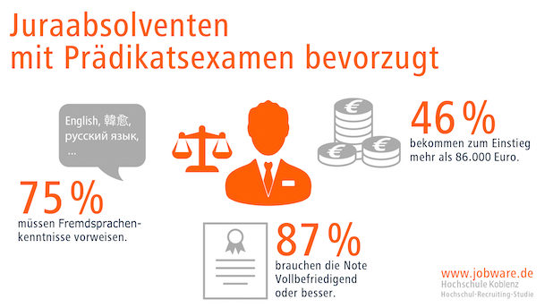](https://www.google.cz/url?sa=i&source=images&cd=&cad=rja&uact=8&ved=2ahUKEwie0d-5rZLbAhUDxxQKHZPoCMYQjRx6BAgBEAU&url=https://www.berufsausbildung-online.de/juraabsolventen-mit-praedikatsexamen-bevorzugt-20160815.html&psig=AOvVaw3GGhzzmPGDMRWOQyshdsL9&ust=1526838870968084)

*Quelle: https://www.berufsausbildung-online.de*

|  |
| --- |
| ***Welche Berufschancen habe ich mit einem Jurastudium?*** *Richter, Rechts- und Staatsanwalt, Notar - all diese Berufe warten nach dem Jurastudium. Jedoch nur für die Glücklichen, die ihr Examen mindestens mit der Note "vollbefriedigend" abschließen, sprich mindestens neun von 18 Punkten. In Großkanzleien können sie sich auf* [*Einstiegsgehälter für Juristen*](http://www.spiegel.de/karriere/gehalt-fuer-juristen-milbank-zahlt-berufsanfaengern-140-000-euro-was-ist-normal-a-1124775.html) *zwischen 85.000 und 125.000 Euro pro Jahr freuen - plus Boni. Auch DAX-Unternehmen suchen Juristen mit Prädikatsexamen und zahlen dafür bis zu 90.000 Euro. Doch nur ein kleiner Teil der Absolventen hat die freie Auswahl. Je weniger Punkte im Examen, desto mehr wächst die Konkurrenz. Kleine Kanzleien zahlen zwischen 38.000 und 50.000 Euro, ansonsten winken Selbstständigkeit oder freier Markt - zum Beispiel Jobs in Hochschulen, Medienunternehmen und Versicherungen. In mittelständischen Unternehmen bewegen sich die Einstiegsgehälter zwischen 48.000 und 60.000 Euro im Jahr. Eine Studie des Karrierenetzwerks e-fellows von 2015 stellte fest, dass immer mehr Juristen auf Zeit gesucht werden. Spezialisierung kommt gut an - zum Beispiel auf die Fachbereiche Steuer- und Immobilienrecht.*  *Quelle: http://www.spiegel.de/lebenundlernen/uni/jurastudium-voraussetzungen-dauer-und-aussichten-nach-dem-examen-a-1136207.html* |

Glossar:

das Gehalt - plat

winken – nabízet se

mittelständisch – středně velký

der DAX (Abkürzung für *Deutscher Aktienindex*) -  der bedeutendste deutsche [Aktienindex](https://de.wikipedia.org/wiki/Aktienindex) - německý burzovní index (akciový index) Frankfurtské burzy

**Wortschatz zum Text:**

|  |  |
| --- | --- |
| **deutsch** | **tschechisch** |
| gerichtliches Verfahren | soudní řízení |
| das Streitverfahren | sporné řízení |
| das Bundesverfassungsgericht | Spolkový ústavní soud (D) |
| unabhängig sein | být nezávislý |
| die Akte | spis |
| die Aktenlage | stav spisu |
| das Gerichtsverfahren | soudní řízení |
| das Gesetz einhalten | dodržovat zákon |
| das Urteil | rozsudek |
| die Schlichtung | urovnání, usmíření |
| der Vergleich | smír |
| die Rechtsangelegenheit | právní záležitost |

|  |  |
| --- | --- |
| der Vertrag | smlouva |
| aufsetzen | napsat, sestavit, zkoncipovat |
| ein Amt versehen | vykonávat úřad |
| die Option | opce, právo volby |
| der Staatsanwalt | státní zástupce |
| die Straftat verfolgen | stíhat trestný čin |
| die Anklage | obžaloba |
| die Leitung von Ermittlungsverfahren | vedení vyšetřovacích (přípravných) řízení |
| die Erhebung der Anklage | vznesení obžaloby |
| die Vertretung der Anklage | zastupování obžaloby |
| überprüfen | přezkoumat |
| beurteilen | posoudit |
| die Untersuchung | vyšetřování |
| rechtlich | právně |
| rechtliche Beurteilung | právní posouzení |
| das Ermittlungsverfahren | vyšetřovací (přípravné) řízení |
| die Verurteilung | odsouzení |
| die Vollstreckung des Urteils | vykonání rozsudku |
| das Urteil | rozsudek |
| zuständig für etwas | příslušný, kompetentní pro něco |
| das Rechtsgeschäft | právní jednání |
| notarielle Beurkundung | notářské osvědčení listin, osvědčení formou notářského zápisu |
| der Anwärter | čekatel |
| der Anwaltsnotar | advokát vykonávající také profesi notáře (D, CH) |
| die Fortbildung | další vzdělávání, zvyšování kvalifikace |
| vorweisen | předložit |
| höherer Verwaltungsbeamter | vyšší úředník ve státní správě |
| öffentliche Verwaltung | veřejná správa |
| das Bauamt | stavební úřad |
| der Wirtschaftsjurist | podnikový právník |
| das Unternehmen | podnik |
| die Rechtsabteilung | právní oddělení |
| das Justiziariat | právní oddělení (CH) |
| fortan | do budoucna, nadále |

# GLIEDERUNG DES RECHTS

**Öffentliches Recht und Privatrecht**

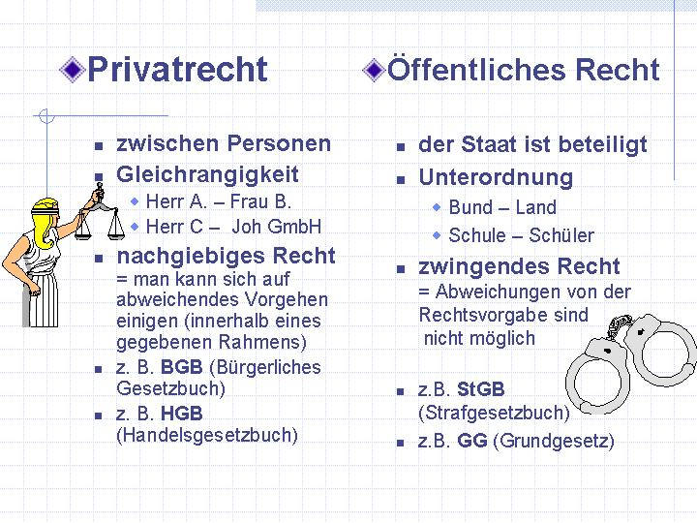

*Quelle: http://kommundsieh.de/kurs3.htm*

Das **Privatrecht** als eins der beiden "Rechtsgebiete" regelt das Verhältnis von Bürger zu Bürger; man spricht hierbei von Rechtsbeziehungen zwischen gleichberechtigten Rechtssubjekten“. Gemäß dem Privatrecht ist es Privatpersonen grundsätzlich gestattet, mit anderen Personen in eine Rechtsbeziehung zu treten beziehungsweise auf diese zu verzichten.

*Unterteilt ist das Privatrecht in*

Allgemeines Privatrecht (Bürgerliches Recht oder Zivilrecht)

Sonstiges Privatrecht (Handelsrecht, Arbeitsrecht, etc.)

Die gesetzliche Regelung des Privatrechtes findet sich im Bürgerlichen Gesetzbuch (BGB). Jedes der fünf Bücher beschäftigt sich mit einem bestimmten Teilbereich.

Das **Öffentliche Recht** regelt das Verhältnis vom Staat zu den Bürgern; hierbei handelt es sich um Rechtsbeziehungen zwischen Hoheitsträgern und Rechtsunterworfenen. Daneben umfasst das Öffentliche Recht alle die Organisation und Funktionalität des Staates betreffende Rechtsmaterien.

Das Öffentliche Recht wird in verschiedene Materien unterteilt, die zum einen supranational (Völkerrecht, Europarecht) sein können, insbesondere aber auf innerstaatlicher Ebene relevant sind. Das gesamte Staatsrecht (Verfassungsrecht) ist ein Öffentliches Recht. Es wird in verschiedene Teilgebiete unterteilt.

Eigentlich ist auch das Strafrecht als ein Öffentliches Recht anzusehen; allerdings wird dieses jedoch meistens eigenständig behandelt.

*Quelle: https://www.juraforum.de/lexikon/privatrecht-oeffentliches-recht-abgrenzung*

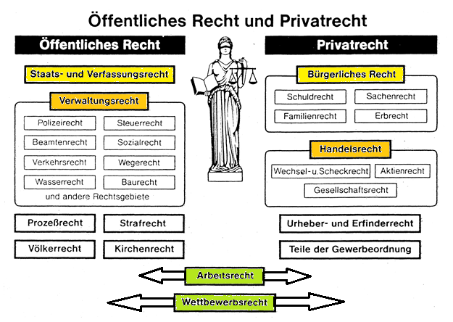

*Quelle: Erich Schmidt Verlag*

**GRUNDBEGRIFFE DES RECHTS**

Die Rechtsordnung meint die Gesamtheit aller Normen innerhalb eines Rechtsstaates. Dazu zählen nicht nur solche Normen, die von der Gesetzgebung – also der Legislative – erlassen werden, sondern auch solche der Exekutive und der Judikative.

An der Spitze der Rechtsordnung steht grundsätzlich das Grundgesetz als Verfassung. Allerdings steht mit der Weiterentwicklung der Europäischen Union praktisch das EU-Recht an der Spitze der Rechtsordnung. Dies hat zur Folge, dass das EU-Recht immer mehr in die nationale Rechtsordnung strahlt. So sind insbesondere die europäischen Verordnungen und Richtlinien von den drei Gewalten – Legislative, Exekutive und Judikative – zu berücksichtigen.

Grundgesetz als Verfassung

Der Vorrang der Verfassung auf nationaler Ebene ergibt sich insbesondere aus Art. 20 Absatz 3 GG. Danach ist die Legislative an die „verfassungsmäßige Ordnung“, also an die Rechtsordnung und damit an die Verfassung, gebunden. Die Exekutive und die Judikative sind an Gesetz und Recht gebunden.

(formelle) Gesetze

Formelle Gesetze werden direkt vom Parlament erlassen. Zu unterscheiden sind dabei die reinen formellen Gesetze (ohne Allgemeinverbindlichkeit, wie zum Bespiel der Haushaltsplan) von den formell-materiellen Gesetzen. Diese haben Allgemeinverbindlichkeit, wie beispielsweise BGB, das HGB, das StGB)

Rechtsverordnungen

Bei den Rechtsverordnungen handelt es sich um materielle Gesetze, die von der Exekutive verabschiedet werden. Eine Rechtsverordnung schreibt vor, wie ein bereits bestehendes Gesetz in allen Einzelheiten ausgeführt werden muss. Im Gesetz selbst können diese Einzelheiten zumeist nicht stehen.

Satzungen

Bei den Satzungen handelt es sich ebenso um materielle Gesetze, die von der Exekutive verabschiedet werden. Sie haben jedoch regelmäßig keine Allgemeinverbindlichkeit. Satzungen dienen vielmehr dazu, dass die Körperschaften, Stiftungen und Anstalten des öffentlichen Rechts zur Regelung ihrer Angelegenheit eigenes Recht setzen können.

Verwaltungsvorschriften

Verwaltungsvorschriften werden innerhalb einer öffentlichen Verwaltungsorganisation von einer übergeordneten Verwaltungsinstanz beziehungsweise einem Vorgesetzten an nachgeordnete Verwaltungsbehörden beziehungsweise Bedienstete erlassen.

*Nicht kodifizierte Rechtsquellen*

Gewohnheitsrecht

Gewohnheitsrecht ist nur dann möglich, wenn eine allgemeine Rechtsüberzeugung besteht, dass ein Verhalten zwingend geboten ist und dieses Verhalten über eine gewisse Zeitdauer hinweg tatsächlich praktiziert wurde.

Gewohnheitsrecht findet also immer dann Anwendung, wenn kein kodifiziertes Recht vorliegt.

Richterrecht

Richterrecht entwickelt sich dann, wenn die Gerichte in übereinstimmender und ständiger Rechtsprechung im Wege der Rechtsfortbildung abstrakte Rechtssätze entwickeln, die bei ihrer Entscheidungsfindung regelmäßig (mit-)berücksichtigt werden.

*Quellen:*

[*https://www.juraforum.de/lexikon/rechtsordnung*](https://www.juraforum.de/lexikon/rechtsordnung)

*https://www.juraforum.de/lexikon/verwaltungsvorschrift*

**Aufgaben:**

1. **Schauen Sie sich das Video zum deutschen und schweizerischen Recht an und beantworten Sie dann folgende Fragen:**
2. In welche zwei Rechtsgebiete wird das Recht geteilt?
3. Erklären Sie den Unterschied zwischen diesen zwei Rechtsgebieten.
4. Notieren Sie alle Rechtsgebiete, die im Video erwähnt sind. Übersetzen Sie diese.

**Videos:**

D:<https://www.youtube.com/watch?v=Fdm2hKVlBws>

**CH**: <https://www.youtube.com/watch?v=EZinxMW241k>

1. **Fassen Sie den Text „*Grundbegriffe des Rechts*“ zusammen, indem Sie auf folgende Fragen antworten:**

Um dieses komplexe Thema übersichtlicher zu machen, sollen Sie mit Hilfe des Texts „*Grundbegriffe des Rechts*“ ein Merkblatt in Form von Stichworten erstellen. Dabei sollen Ihnen die folgenden Fragen behilflich sein:

1. Wie werden die Rechtsquellen gegliedert? – *siehe 3. Übung.*
2. Was gehört zum geschriebenen Recht? Machen Sie eine Rangordnung (Hierarchie) von diesen Rechtsquellen? - *siehe 4. Übung*
3. Welche Rechtsnorm steht in Deutschland an der Spitze der innerstaatlichen Normenpyramide?
4. Wie entsteht das Gesetz und von wem wird erlassen?
5. Wie entsteht das Gewohnheitsrecht?

Video: <https://www.youtube.com/watch?v=ORTd2JJbiJg>

1. **Ergänzen Sie folgende Skizze:**
2. **Hierarchie der Rechtsnormen: Machen Sie die richtige Reihenfolge**

*Rechtsverordnungen · Grundgesetz (GG) · Verwaltungsvorschriften · Satzung · Gesetze· EU-Recht*

**GRAMMATIK: Partizip I und II als Adjektive – Beispiele und Übungen**

*frierende Zuschauer - Den Zuschauern ist kalt (jetzt)*

*gefrorene Zehen - Meine Zehen sind wie Eis (ich bin vielleicht schon im warmen Zimmer)*

*kochendes Wasser - Das Wasser kocht jetzt gerade*

*gekochte Erdäpfel - Die Erdäpfel sind schon gekocht*

*ein reizender Mensch - Der Mensch macht auf andere einen positiven Eindruck (aktiv)*

*ein gereizter Mensch - Ein Mensch, der leicht provoziert werden kann (passiv)*

*verletzende Bemerkungen - Die Bemerkungen tun anderen Menschen weh. (aktiv)*

*verletzte Personen - Die Personen wurden bei einem Unfall verletzt (passiv)*

1. **Bilden Sie das Partizip I oder II.**
2. Am ...................................... Wochenende hat es stark geschneit. (vergehen)
3. Am ................................ Wochenende haben wir ein Blockseminar an der Uni. (kommen)
4. Wir setzen uns vor den Fernseher und schauen uns einen .......................... Film an. (spannen)
5. Du musst den ....................................... Wasserhahn endlich reparieren lassen! (tropfen)
6. Ich schicke Ihnen die .................................. Texte per E-Mail. (korrigieren)
7. Er hatte plötzlich .................................... Kopfschmerzen. (stechen)
8. Sie spricht ......................................... Deutsch und Französisch. (fließen)
9. Wo ist der Ordner für die ................................... Rechnungen? (bezahlen)
10. Auf die Spaghetti gibt man noch ein bisschen ........................................... Käse. (reiben)
11. Ich schenke meiner Nichte zu Weihnachten eine ........................................... Puppe. (sprechen)
12. Die Firma konnte sich im letzten Moment mit der Bank einigen und den ................................. Konkurs gerade noch verhindern. (drohen)
13. Die Chefin hatte verschlafen. Als sie – eine halbe Stunde zu spät – zum Geschäft kam, warteten schon viele Kunden vor dem ...................................... Geschäft. (schließen)
14. Die Feuerwehr konnte alle Tiere aus dem ........................................... Stall retten. (brennen)
15. Sie liebt ........................................... Mandeln und Nüsse über alles. (brennen)
16. Nach der Eröffnung der Ausstellung wurden ........................................... Getränke serviert. (kühlen)

*Quelle: wwwu.uni-klu.ac.at*

1. **Bilden Sie das Partizip I nach dem Muster.**

*Die Stücke, die fehlen, sind* ***die fehlenden Stücke****.*

1. Ein Kunde, der zahlt ist ein ....................... Kunde.
2. Preise, die steigen, sind .......................... Preise.
3. Ein Angestellter, der gut arbeitet, ist ein gut ............................... Angestellter.
4. Der Vertreter, der verhandelt, ist ein ......................... Vertreter.
5. Eine Nachricht, die überrascht ist eine ........................... Nachricht.
6. Die Verhandlung, die gut verläuft, ist eine gut ........................ Verhandlung.
7. Die Firmen, die in Frage kommen, sind die in Frage ........................ Firmen.
8. Der Bedarf, der ständig sinkt, ist der ständig ................... Bedarf.
9. Die Gesellschafter, die persönlich haften, sind die persönlich ............................ Gesellschafter.
10. Eine Bestimmung, die dieses Recht ausschließt, ist eine dieses Recht ..............................Bestimmung.
11. **Vervollständigen Sie die Definition nach folgendem Muster.**

*ein Fernseher, der noch bezahlt werden muss - ein noch zu bezahlender Fernseher*

1. Verpflichtungen, *die sofort erfüllt werden müssen*
2. gesetzliche Formvorschriften, *die eingehalten werden müssen*
3. eine Vollmacht, *die dem Vertreter erteilt werden muss*
4. die Miete, *die vom Mieter gezahlt werden muss*
5. eine Tätigkeit, *die vom Arbeitnehmer ausgeübt werden muss*
6. Preise, *die erhöht werden müssen*
7. eine Entschädigung, *die gewährt werden muss*
8. der Vertrag, *der abgeschlossen werden muss*
9. die Menge, *die abgenommen werden muss*

**Wortschatz:**

|  |  |
| --- | --- |
| **deutsch** | **tschechisch** |
| nachgiebiges Recht | dispozitivní právo |
| zwingendes Recht | kogentní právo |
| Bürgerliches Recht (das Zivilrecht) | občanské právo |
| das Handelsrecht | obchodní právo |
| Bürgerliches Gesetzbuch (BGB) | občanský zákoník (D) |
| der Hoheitsträger | nositel výkonu veřejné moci |
| der Rechtsunterworfene (ein R-er) | osoba právu podřízená |
| betreffend | týkající se čeho |
| die Rechtsmat**e**rie | právní materie |
| das Völkerrecht | mezinárodní právo veřejné |
| das Staatsrecht | státní právo |
| das Verfassungsrecht | ústavní právo |
| als etwas ansehen | považovat za něco |
| das Verwaltungsrecht | správní právo |
| das Steuerrecht | daňové právo |
| das Beamtenrecht | právní předpisy upravující postavení úředníků |
| das Verkehrsrecht | dopravní právo |
| das Wegerecht | právo cesty/ služebnost cesty |
| das Baurecht | stavební právo |
| das Strafrecht | trestní právo |
| das Kirchenrecht | církevní právo |
| das Schuldrecht | závazkové právo |
| das Sachenrecht | věcné právo |
| das Erbrecht | dědické právo |
| das Familienrecht | rodinné právo |
| das Handelsrecht | obchodní právo |
| das Wechselrecht | směnečné právo |
| das Scheckrecht | šekové právo |
| das Gesellschaftsrecht | právo obchodní společností |
| das Urheberrecht | autorské právo |
| das Erfinderrecht | právo k vynálezu, právo vynálezce |
| die Gewerbeordnung | živnostenský řád |
| das Wettbewerbsrecht | právo na ochranu hospodářské soutěže |
| die Rechtsordnung | právní řád |
| die Gesetzgebung (die Legislative, gesetzgebende Gewalt ) | zákonodárná moc |
| die Exekutive (vollziehende Gewalt, ausführende Gewalt) | výkonná moc |
| die Judikative | soudní moc |
| das Grundgesetz (GG) | Ústava SRN |
| die Verfassung | ústava |
| das EU-Recht | právo EU, unijní právo |
| die Verordnung | nařízení (EU) |
| die Richtlinie | směrnice (EU) |
| die Gewalt | moc |
| der Vorrang | přednost |
| sich aus etwas ergeben | vyplývat z čeho |
| verfassungsmäßige Ordnung | ústavní pořádek |
| formelles Gesetz (Parlamentsgesetz) | formální zákon |
| die Allgemeinverbindlichkeit | všeobecná závaznost |
| der Haushaltsplan | rozpočet |
| das Strafgesetzbuch (StGB) | trestní zákoník |
| das Handelsgesetzbuch (HGB) | obchodní zákoník |
| bestehendes Gesetz | platný/stávající zákon |
| die Rechtsverordnung | podzákonný právní předpis (předpis vydaný mocí výkonnou k regulaci státních záležitostí) |
| die Satzung | 1. zde: statutární předpis (veřejné právo);  2. stanovy (soukromé právo) |
| die Körperschaft | korporace, sdružení |
| die Stiftung | nadace |
| die Anstalt | instituce |
| das Recht setzen | vytvářet právo, kodifikovat právo |
| die Verwaltungsvorschrift | správní předpis |
| die Verwaltungsbehörde | správní úřad |
| der Bedienstete | státní zaměstnanec |
| Vorschriften erlassen | vydávat předpisy |
| geschriebenes Recht | psané právo |
| die Rechtsquelle | pramen práva |
| vorliegen | být k dispozici |
| das Richterrecht | soudcovské právo |
| die Rechtsprechung | zde: výkon soudní pravomoci |
| die Rechtsfortbildung | soudcovské dotváření práva |
| der Rechtssatz | právní norma |

# GRUNDRECHTE, BÜRGERRECHTE, MENSCHENRECHTE

Die Weimarer Verfassung von 1919 legte im ersten Hauptteil den Aufbau des Staats fest und erst im zweiten Hauptteil die „Grundrechte und Grundpflichten der Deutschen“. Der Parlamentarische Rat, der 1949 das Grundgesetz (GG) für die Bundesrepublik Deutschland beschloss, setzte dagegen mit den Artikeln 1 bis 19 den Grundrechtsteil an den Anfang des Verfassungstextes, um die Bedeutung ***der Grundrechte als obererste Prinzipen der Verfassungsordnung*** hervorzuheben. Das Grundgesetz enthält aber auch an anderen Stellen, wie in den Artikeln 20, 33, 38, 101 bis 104, grundrechtsähnliche Bestimmungen.

Artikel 1 GG liefert den Schlüssel zu den Grundrechten: **„Die Würde des Menschen ist unantastbar**. Sie zu achten und zu schützen ist Verpflichtung aller staatlichen Gewalt.“ Damit bekennt sich das deutsche Volk zu „unverletzlichen und unveräußerlichen Menschenrechten als Grundlage jeder menschlichen Gemeinschaft, des Friedens und der Gerechtigkeit in der Welt“. Die Grundrechte binden Gesetzgebung, Verwaltung und Rechtsprechung als unmittelbar geltendes Recht. Eine Änderung des Grundgesetzes, die die in den Artikeln 1 und 20 niedergelegten Grundsätze berührt, ist nach Artikel 79 unzulässig.

Der *Grundrechtskatalog* umfasst im Wesentlichen die klassischen **Menschen**- und **Bürgerrechte,** und zwar **Freiheits-, Gleichheits- und Unverletzlichkeitsrechte**. **Freiheitsrechte** gewährleisten die persönliche Freiheit und die freie Entfaltung der Persönlichkeit (Art. 2, 4, 5, 8, 9, 11 12 und 17). Unverletzlichkeitsrechte (Art. 2, 10, 13, 14, dazu 19 und 101 bis 104) gewähren Schutz gegen die Staatsgewalt. Gleichheitsrechte sichern die rechtliche Gleichheit der Menschen auch in Ihren Pflichten gegenüber der Gemeinschaft (Art. 3, 12, 12a und 33). Die Volkssouveränität ist in Art. 20, das Wahlrecht als demokratisches Hauptrecht in Art. 38 verankert.

**Soziale Grundrechte**, wie sie in der Weimarer Reichsverfassung enthalten waren und in einigen Länderverfassungen enthalten sind, finden sich im GG nur in schwacher Ausprägung, z. B. in Art. 14 (Sozialbindung des Eigentums) und Art. 15. Die allgemeine Staatszielbestimmung des Art. 20, mit der die Bundesrepublik Deutschland als sozialer Rechtsstaat definiert wird, verlangt aber eine entsprechende Auslegung aller Grundrechte. Art. 18 schützt die Demokratie gegen innere Feinde (Aberkennung von Grundrechten bei Missbrauch). Gegen Rechtsverletzungen durch die öffentliche Gewalt gibt Art. 19 eine Rechtsweggarantie. Art. 20 schließlich räumt allen Deutschen für den Fall, dass andere Abhilfe nicht möglich ist, ein Widerstandsrecht zur Bewahrung der Verfassungsordnung ein.

**Aufgaben:**

1. **Fassen Sie den Text zusammen, indem Sie auf folgende Fragen antworten:**
2. Was sind Grundrechte?
3. Für wen gelten die Grundrechte?
4. Warum gibt es Grundrechte?
5. Wo sind die Grundrechte verankert?
6. Welche zwei Arten der Grundrechte gibt es? Erklären Sie den Unterschied und führen Sie die Beispiele an.
7. Nach welchen weiteren Kriterien werden die Menschenrechte geteilt? Führen Sie auch konkrete Beispiele an.
8. Wodurch werden die Grundrechte eingeschränkt?
9. Werden die Menschenrechte verletzt? Wenn ja, führen Sie Beispiele an.

*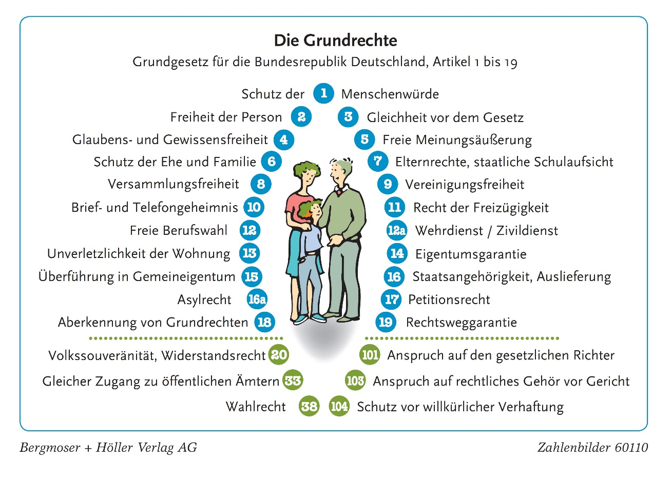Quelle:*[*http://www.ccbuchner.de/_images/bilder/Downloads/6817_html/data/ide9e256d3-cd70-4012-acca-33b4339bdcde.html*](http://www.ccbuchner.de/_images/bilder/Downloads/6817_html/data/ide9e256d3-cd70-4012-acca-33b4339bdcde.html)

1. **Welches Recht ist Ihnen besonders wichtig? Besprechen Sie diese Frage in Ihren Gruppen und schreiben Sie Ihre persönliche Meinung.**

Schutz der Menschenwürde

Petitionsrecht

Recht auf Freiheit der Berufswahl, Verbot der Zwangsarbeit

Recht auf Unverletzlichkeit der Wohnung

Recht auf Glaubens – und Gewissensfreiheit

Recht auf Eigentum, Schutz vor Enteignung

Recht auf Versammlungsfreiheit

Gleichheitssatz, Gleichberechtigung, Schutz vor Diskriminierung

Recht auf Vereinigungsfreiheit

Recht auf Meinungsfreiheit, Informationsfreiheit, Pressefreiheit, Freiheit der Kunst und der Wissenschaft

Verbot von Ausbürgerung und Auslieferung, Asylrecht

1. **Tragen Sie die Begriffe und Daten in die Tabelle richtig ein.**

*Amerikanische · Erklärung · 1948 · Petition · Vereinte Nationen · 1689 · Schutz*



*Quelle: http://www.bpb.de/izpb/8325/kampf-um-die menschenrechte?type=galerie&show=image&i=8327*

1. **Lesen Sie den Text und besprechen Sie folgende Fragen:**
2. Wer hat die Verfassungsbeschwerde eingelegt?
3. Was war der Grund der Verfassungsbeschwerde?
4. Bei welchem Gericht wurde die Verfassungsbeschwerde eingelegt?
5. Welches Grundrecht wurde nach Ansicht der Eltern verletzt?
6. Welche Entscheidung hat das angerufene Gericht getroffen?

*Quelle: https://www.bundesverfassungsgericht.de/SharedDocs/Pressemitteilungen/DE/2012/bvg12-003.html*

**Hausaufgabe:**

1. **Tragen Sie in den Text die Begriffe richtig ein.**

**„***alle Deutschen“ – Ausländer – Bürgerrechte – Einzelnen – Grundrechte – freie, geheime – Freiheit – Folter – Meinung – Menschenrechte – missachtet – neutrale Rechtsprechung – Pflichten – Vereinten Nationen – Staat – Staat - Staatsangehörigkeit – religiösen Überzeugungen*

Als _________________werden Rechte bezeichnet, die jedem Menschen zustehen, gleichgültig in welchem ________________ der Erde er lebt oder welche_________________ er besitzt. Diese Rechte wurden 1948 von den ________________ in der „Allgemeinen Erklärung der Menschenrechte“ festgelegt. Sie enthalten zum Beispiel das Recht auf menschliche Würde, das Recht auf Leben und __________________ und das Verbot der _________________. Außerdem hat jeder das Recht, seine __________________ frei zu äußern und darf nicht aufgrund seiner ________________ oder politischen Ansichten verfolgt oder benachteiligt werden. Neben den Menschenrechten, die sowohl für deutsche Staatsbürger als auch für ____________ in Deutschland gelten, enthalten die Grundrechte aber auch so genannte ________________. Sie bestimmen, welche Rechte und ____________ jeder Bürger der Bundesrepublik Deutschland hat und definieren das Verhältnis zwischen Bürger und _______________: Zum Beispiel das Recht, seinen Beruf und Ausbildungsplatz frei zu wählen, die Versammlungsfreiheit und das Recht auf ______________ und demokratische Wahlen. Bürgerrechte sind im Grundgesetz oft an der Bezeichnung ________________ zu erkennen. Grundrechte schützen den _________ vor Ansprüchen und Übergriffen der Staatsgewalt und sichern so auch die Ordnung der Gesellschaft in einem Staat. In vielen Ländern der Welt werden diese Rechte jedoch von der Staatsmacht ____________. Das zeigt, dass es keineswegs selbstverständlich ist, dass die verfassungsmäßig garantierten_____________ auch anerkannt werden. Neben der Gesetzgebung und der ausführenden Gewalt benötigt ein Staat daher auch eine unabhängige und ______________zur Durchsetzung der Grundrechte.

**Wortschatz:**

|  |  |
| --- | --- |
| **deutsch** | **tschechisch** |
| die Grundrechte | základní práva |
| die Bürgerrechte | občanská práva |
| die Menschenechte | lidská práva |
| die Verfassung beschließen | přijmout ústavu |
| die Verfassungsordnung | ústavní řád, ústavní pořádek, ústava |
| hervorheben | vyzdvihnout |
| die Würde | důstojnost |
| unantastbar | nedotknutelný, neporušitelný |
| achten | respektovat |
| schützen | chránit |
| sich bekennen zu etwas | hlásit se ke komu/ k čemu |
| unveräußerlich | nezcizitelný |
| unverletzlich | nedotknutelný, neporušitelný |
| die Gerechtigkeit | spravedlnost |
| geltendes Recht | platné právo |
| unmittelbar | bezprostřední, přímý |
| niederlegen | sepsat |
| der Grundsatz | princip, zásada |
| etwas berühren | dotknout se čeho |
| unzulässig | nepřípustný |
| die Glaubensfreiheit | náboženská svoboda |
| die Gewissensfreiheit | svoboda svědomí |
| die Abhilfe | pomoc, náprava |
| der Rechtsstaat | právní stát |
| die Überführung | převod, převedení |
| der Grundrechtskatalog (des Grundgesetzes) | katalog základních práv (německé ústavy) |
| die Charta der Grundrechte und Grundfreiheiten | Listina základních práv a svobod |
| das Freiheitsrecht | právo na svobodu |
| die Entfaltung | rozvoj |
| gewähren etwas | poskytnout něco |
| der Schutz | ochrana |
| die Staatsgewalt | státní moc |
| die Gemeinschaft | společenství |
| soziale Grundrechte | základní sociální práva |
| verankern in etwas | zakotvit v čem |
| die Länderverfassung | ústava spolkové země |
| die Ausprägung | projev, charakteristika |
| die Sozialbindung des Eigentums | sociální závaznost vlastnictví |
| der Rechtsstaat | právní stát |
| die Auslegung | výklad, interpretace |
| schützen | chránit |
| der Feind | nepřítel |
| die Aberkennung | ztráta, zbavení |
| der Missbrauch | zneužití |
| der Rechtsweg | právní cesta |
| einräumen (Recht) | přiznat (právo) |
| die Abhilfe | náprava, odstranění |
| das Widerstandrecht | právo odporu |
| die Bewahrung | ochrana, zachování |
| die Vereinigungsfreiheit | sdružovací svoboda |
| die Versammlungsfreiheit | svoboda shromažďovací |
| die Freizügigkeit | svoboda pohybu |
| der Wehrdienst | vojenská služba |
| das Eigentum | vlastnictví |
| die Auslegung | výklad, interpretace |
| die Auslieferung | extradice, vydání osoby |
| das Wahlrecht | volební právo |
| das Gemeineigentum | společné vlastnictví |
| der Anspruch | právo, nárok |
| willkürliche Verhaftung | svévolné zatčení |
| rechtliches Gehör | právní slyšení |
| die Enteignung | vyvlastnění |
| das Briefgeheimnis | listovní tajemství |
| die Ausbürgerung | zbavení občanství |

# GRUNDGESETZ, GRUNDSÄTZE DER VERFASSUNG, RECHTSSTAAT

**Grundsätze der Verfassung**

Die in Deutschland geltende Verfassungsordnung ist durch fünf grundgesetzlich festgeschriebene Leitprinzipen gekennzeichnet. Schon ihrem Namen nach ist die Bundesrepublik Deutschland eine **Republik**. In seiner ursprünglichen, antiken Bedeutung steht dieser Begriff für eine Staatsform, in der das Volk Träger der Staatsgewalt ist und diese zum Wohl des Volkes ausübt. Im modernen Sprachgebrauch wird er als Gegenbegriff zur Monarchie verstanden; er enthält damit zugleich eine Ablehnung jeder Herrschaft, die nicht durch das Volk legitimiert ist. Das Prinzip der **Demokratie**, wie es in Art. 20, Abs. 2 des Grundgesetzes formuliert ist, verlangt ausdrücklich, dass alle Staatsgewalt vom Volke ausgeht: Sie wird durch die Bürger selbst in Wahlen und Abstimmungen ausgeübt; darüber hinaus durch die Organe der Gesetzgebung, der vollziehenden Gewalt und der Rechtsprechung. Nach den näheren Bestimmungen im Grundgesetz handelt es sich um eine freiheitliche Demokratie, in der die Bürger maßgeblich über die politischen Grundlinien zu entscheiden haben und in der eine frei gewählte Volkvertretung mit umfassenden Gesetzgebungs- und Kontrollrechten existiert.

Das Prinzip der **Bundestaatlichkeit** garantiert die Selbständigkeit der Bundesländer. Die Länder verfügen über eigene staatliche Hoheitsmacht und sind anders als in einem Zentralstaat nicht nur untergeordnete Verwaltungseinheiten. Das Grundgesetz legt fest, wie sich die staatlichen Aufgaben und Befugnisse zwischen Bund und Ländern aufteilen. Zur Wahrung der gesamtstaatlichen Einheit räumt es dem Bunde einen gewissen Vorrang ein. Dafür wirken die Länder durch den Bundesrat an der Gesetzgebung und Verwaltung des Bundes mit.

Aus dem **Sozialstaatprinzip** nach Art. 20 Abs. 1 GG erwächst die Pflicht des Staates, jedem seiner Bürger eine menschenwürdige Existenz zu ermöglichen und daher die wirtschaftlich Schwachen zu schützen und sie am allgemeinen Wohlstand teilhaben zu lassen. Die konkrete Umsetzung dieses Verfassungsgebotes erfolgt z. B. im Rahmen der Sozialgesetzgebung. Im GG selbst hat es mit der Sozialbindung des Eigentums in Art. 14 seinen Niederschlag gefunden.

Als **Rechtsstaat** ist die Bundesrepublik nach Art. 20, Abs. 3 GG dadurch gekennzeichnet, dass die staatlichen Gewalten an Gesetz und Recht gebunden sind. Eine unabhängige Justiz, die Gewährung von Rechtssicherheit, die Gesetzmäßigkeit der Verwaltung und die Möglichkeit, staatliches Handeln gerichtlich überprüfen zu lassen, sind Ausformungen des Rechtsstaatsprinzips.

*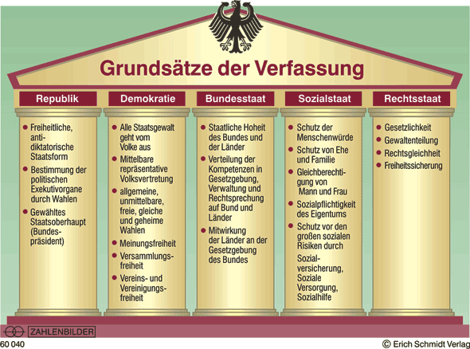Quelle: http://www.skrippy.com*

**Aufgaben des Sozialstaats**

Der Sozialstaat setzt sich zum Ziel, menschenwürdige Lebensverhältnisse sicherzustellen, Armut zu bekämpfen, in Notlagen zu helfen, Chancengleichheit zu schaffen, ein Einkommen im Alter zu sichern, das Risiko bei Arbeitslosigkeit zu minimieren sowie bei Krankheit, Pflege und bei der Kindererziehung finanziell zu unterstützen. Da die Durchsetzung dieser Garantien Geld kostet, wird ein erheblicher Teil der Steuereinnahmen für die soziale Sicherung verwendet. Die Bürger eines Sozialstaats sind Teil einer Solidargemeinschaft, die im Ernstfall füreinander einsteht. Der Staat übernimmt die Organisation der sozialen Absicherung.

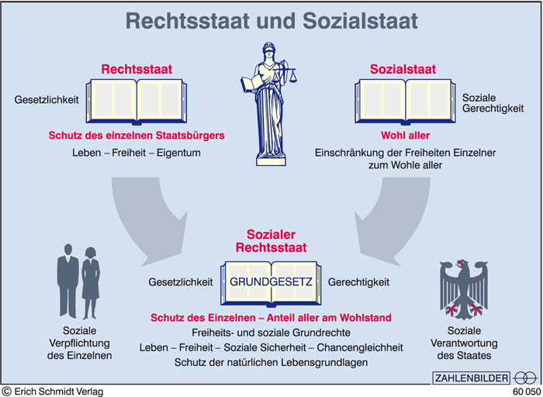

*Quelle: http://www.politikundunterricht.de/2_3_06/d8-d9.htm*

**Aufgaben:**

1. **Notieren Sie zu den vier Strukturprinzipien Deutschland (→ Art. 20 GG) die relevanten Begriffe, die mit dem jeweiligen Prinzip zusammenhängen und besprechen Sie diese in Gruppen.**

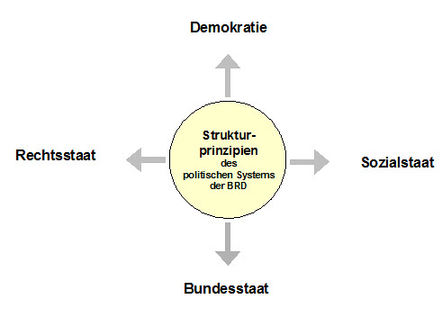

*Quelle: http://www.teachsam.de/politik/pol_ubausteine/brd_polsys_ub/strukturprinzipien_ub/mmf/images/strukturprinzipien.jpg*

1. **Ordnen Sie die Begriffe den Erklärungen zu. Bei richtiger Zuordnung ergeben die Buchstaben in den Klammern das Lösungswort.**

**Die Staatsorganisation**

Im Grundgesetz (GG) sind die Grundlagen der Staatsordnung festgelegt. Aus Art. 20 GG leiten sich folgende Grundprinzipien ab:

**Demokratie (A) – Republik (W) – Sozialstaat (E) – Bundesstaat (L) –**

**Rechtsstaat (N) – Gewaltenteilung (H)**

1.___________________ **(Art. 20 Abs. 2 GG)** *bedeutet* „Sache der Allgemeinheit “ und meint eine Staatsform, in der das Staatsoberhaupt gewählt wird – im Gegensatz zu einer Monarchie, in der das Amt des Staatsoberhauptes in der Regel von einer Königin oder einem König auf die Erben übergeht, also vererbt wird.

2.___________________ **(Art. 20 Abs. 2 GG)** *heißt*, dass die Staatsgewalt vom Volke ausgehen soll. Durch Wahlen und Abstimmungen wird diese Staatsgewalt ausgeübt, bzw. Repräsentanten auf Zeit übertragen, die im Auftrag des Volkes politische Entscheidungen treffen sollen.

3.___________________ **(Art. 20 Abs. 3 GG)** *meint*, dass die Gesetzgebung (Parlamente), die Ausführung der

Gesetze (Regierung und Verwaltung) und Rechtsprechung (Gerichte) von verschiedenen, voneinander unabhängigen Personen und Personengruppen durchgeführt werden soll.

4.___________________ **(Art. 20 Abs. 1 GG)** *bezeichnet* allgemein die Vereinigung souveräner Staaten zu einem

Bund. In der *Bundesrepublik* Deutschland haben die Bundesländer einerseits eigene Länderparlamente, -regierungen und -gerichte, andererseits wirken sie über den Bundesrat an der Bundespolitik mit. Man nennt dieses staatliche Organisationsprinzip auch Föderalismus.

5.___________________ **(Art. 20 Abs. 1 GG)** *verpflichtet* den Staat, die gesellschaftlichen Verhältnisse zu gestalten. Dazu gehören wirtschaftspolitische Aktivitäten, um z.B. die Entwicklung der Wirtschaft zu ermöglichen oder Arbeitslosigkeit abzubauen. Ebenso müssen soziale Maßnahmen ergriffen werden, um schwachen Bürgerinnen und Bürgern das Existenzminimum zu sichern. Mit Sozialversicherung, Renten, etc. sollen die Menschen im Alter, bei Krankheit oder Unfällen

geschützt werden.

6.___________________ **(Art. 20 Abs. 3 GG)** *besagt*, dass die staatliche Gewalt an die Verfassung und die

Rechtsprechung gebunden ist. Alle Maßnahmen der Staatsorgane können von unabhängigen Richtern überprüft werden.

Voraussetzungen für dieses Prinzip sind die in der Verfassung zugesicherten Grundrechte, die Gewaltenteilung und die

Gesetzmäßigkeitder Verwaltung.

**Lösungswort:** **_ _ _ _ _ _**

*Quelle: Grundgesetz für Einsteiger, Bundeszentale für politische Bildung, Bonn 1997.*

1. **Deutschland ist ein Sozialstaat. Demokratische Staaten sind aber nicht immer Sozialstaaten. Gerechtigkeit ist nicht immer sozial. Sehen Sie die Zeichnungen an. Ist das gerecht? Ist das sozial?**

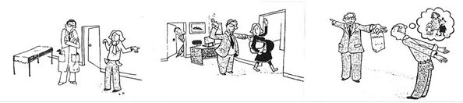

1. **Ist das rechtsstaatlich? Kreuzen Sie an und begründen Sie Ihre Meinung.**

|  |  |  |
| --- | --- | --- |
|  | **Ja** | **Nein** |
| Mustafa hat ein Gesetz gebrochen. Ein Gericht verurteilt ihn zu 50 Euro Strafe. |  |  |
| Nur Männer dürfen ihre Meinung sagen und frei leben. Für Frauen gilt das nicht. |  |  |
| Ein Minister sagt einem Richter: „Sprich das Urteil so, wie meine Partei das will.“ Der Richter sagt: „Zahle mir 10000 Euro.“ |  |  |
| Senya möchte bei der Arbeit beten, weil ihre Religion das so vorschreibt. Ihr Arbeitgeber verbietet ihr das Beten. Senya klagt vor Gericht. |  |  |

*Quelle: Angela Kilimann, Ondřej Kotas, Johanna Skrodzki, 45 Stunden Deutschland, Stuttgart 2008.*

1. **Der deutsche Sozialstaat - Hören Sie den Text und entscheiden Sie, welche der Aussagen a) bis d) zu den Punkten 1. bis 8. richtig ist. Nur eine Variante ist möglich.**
2. **Für soziale Leistungen wird in der BRD jährlich**
   1. meistens die Hälfte der Staatsausgaben aufgewendet.
   2. die Hälfte der Staatsausgaben aufgewendet.
   3. mehr als die Hälfte der Staatsausgaben aufgewendet.
   4. weniger als die Hälfte der Staatsausgaben aufgewendet.
3. **Derjenigen, die arm und ohne Arbeit sind,**
   1. haben keinen Anspruch auf das Sozialgeld Hartz IV.
   2. werden von ihren Familien unterstützt.
   3. werden teilweise von Hartz IV. unterstützt.
   4. sind auf das Sozialgeld Hartz IV. angewiesen.
4. **Die dritte Frau hat gesagt, dass**
   1. sie froh ist, dass sie nicht arbeiten muss.
   2. sie Ihr Ex-Mann unterstützt hat.
   3. sie lieber von eigenem Geld leben würde.
   4. immer gearbeitet hat.
5. **Die Sozialausgaben**
   1. belasten den Bundeshaushalt fast gar nicht.
   2. müssen unbedingt gekürzt werden.
   3. erreichen jähsorlich die Milliardenhöhen.
   4. erreichen lediglich die Millionenhöhen.
6. **Ulrich Schneider ist der Meinung, dass**
   1. jeder Mensch einen Anspruch auf Hilfe in Not hat.
   2. die eigene Familie helfen muss, wenn man arm ist.
   3. Freunde helfen sollten, wenn man arm ist.
   4. der deutsche Sozialstaat wenig Geld hat.
7. **Der Soziologe *Gunnar Heinsohn* gesagt, dass**
   1. sich die Zahl der Netto – Steuerzahler nicht geändert hat.
   2. die Zahl der Netto – Steuerzahler steigt.
   3. die Zahl der Netto – Steuerzahler sinkt.
   4. sich die Zahl der Netto - Steuerzahler ständig ändert.
8. **Es wurde erwähnt,** 
   1. dass Otto von Bismarck den deutschen Sozialstaat ins Leben gerufen hat.
   2. dass der deutsche Sozialstaat im letzten Jahrhundert entstanden ist.
   3. dass Otto von Bismarck der Architekt des Grundgesetzes ist.
   4. dass Otto von Bismarck die Arbeitslosenversicherung erfunden hat.
9. **Der Sprecher hat gesagt, dass**
   1. die Menschenwürde im Artikel 20 GG festgelegt ist.
   2. die Menschenwürde im ersten Artikel des GG festgelegt ist.
   3. der Sozialstaat im Artikel 1 GG festgelegt ist.
   4. der Sozialstaat im Artikel 21 GG festgelegt ist.

Quelle: Der deutsche Sozialstaat – das Video-Thema als MP4;

<http://www.dw.com/de/der-deutsche-sozialstaat/a-5313818>

*Vokabular zum Video:*

*aufwenden – vynaložit, investovat*

*auf etwas angewiesen sein – být odkázán na něco*

*etwas ins Leben rufen – probudit k životu*

*Hartz IV. – sociální dávky v SRN*

*das Almosen – almužna*

*Netto-Steuerzahler - daňoví poplatníci*

*der Haushalt – rozpočet*

**Wortschatz:**

|  |  |
| --- | --- |
| **deutsch** | **tschechisch** |
| die Verfassungsordnung | ústavní pořádek |
| das Leitprinzip | hlavní zásada |
| festschreiben | písemně stanovit |
| der Träger | nositel |
| das Wohl | blaho, dobro |
| legitimiert sein | být oprávněn |
| die Herrschaft | vláda, moc |
| die Ablehnung | odmítnutí |
| die Abstimmung | hlasování |
| maßgeblich | rozhodujícím způsobem |
| die Volksvertretung | lidové zastoupení |
| der Bundesstaat | spolkový stát |
| über etwas verfügen | disponovat něčím |
| maßgeblich | rozhodujícím způsobem |
| die Hoheitsmacht | výsostná pravomoc |
| unterordnen | podřídit |
| festlegen | stanovit, určit |
| die Befugnis | oprávnění |
| die Wahrung | hájení, zachování |
| die Einheit | jednota |
| einräumen jemandem/etwas | poskytovat, přiznat komu |
| der Vorrang | přednost |
| mitwirken an etwas | spolupůsobit, spolupodílet se na čem |
| der Bundesrat | Spolková rada |
| erwachsen | vyplývat |
| die Menschenwürde | lidská důstojnost |
| der Wohlstand | blahobyt |
| teilhaben an etwas | podílet se/participovat na čem |
| die Umsetzung | transformace |
| das Verfassungsgebot | ústavní příkaz |
| einen Niederschlag in etwas finden | projevit se v něčem, nalézt uplatnění v něčem |
| der Rechtssaat | právní stát |

|  |  |
| --- | --- |
| unabhängig | nezávislý |
| die Gewährung von Rechtssicherheit | poskytnutí právní jistoty |
| die Gesetzmäßigkeit der Verwaltung | legalita/zákonnost veřejné správy* |
| überprüfen | prověřit |
| die Ausformung | podoba, forma |
| das Staatsoberhaupt | hlava státu |
| die Versorgung | zaopatření, zabezpečení |
| das Einkommen | příjem, plat |
| die Arbeitslosigkeit | nezaměstnanost |
| die Steuereinnahmen | příjmy z daní |
| der Ernstfall | závažný případ |
| einstehen für etwas | ručit za něco |
| die Absicherung | zabezpečení |

*\*Princip zákonnosti (legality) v oblasti veřejné správy vyjadřuje především vázanost správy zákony a stejně tak i dalšími příslušnými obecně závaznými právními předpisy vydanými na základě zákona a k jeho provedení.*

# BUNDES-VERFASSUNGSGESETZ (B-VG)

**Bundesverfassung der schweizerischen Eidgenossenschaft**

vom 18. April 1999 (Stand am 14. Juni 2015)

[**Präambel**](https://www.admin.ch/opc/de/classified-compilation/19995395/index.html#ani1)

*Im Namen Gottes des Allmächtigen!*

*Das Schweizervolk und die Kantone,*

*in der Verantwortung gegenüber der Schöpfung,*

*im Bestreben, den Bund zu erneuern, um Freiheit und Demokratie, Unabhängigkeit und Frieden in Solidarität und Offenheit gegenüber der Welt zu stärken,*

*im Willen, in gegenseitiger Rücksichtnahme und Achtung ihre Vielfalt in der Einheit zu leben,*

*im Bewusstsein der gemeinsamen Errungenschaften und der Verantwortung gegenüber den künftigen Generationen,*

*gewiss, dass frei nur ist, wer seine Freiheit gebraucht, und dass die Stärke des Volkes sich misst am Wohl der Schwachen,*

*geben sich folgende Verfassung*[*1*](https://www.admin.ch/opc/de/classified-compilation/19995395/#fn-#ani1-1)*:*

**1. Titel: Allgemeine Bestimmungen**

[**Art. 1 Schweizerische Eidgenossenschaft**](https://www.admin.ch/opc/de/classified-compilation/19995395/index.html#a1)

Das Schweizervolk und die Kantone Zürich, Bern, Luzern, Uri, Schwyz, Obwalden und Nidwalden, Glarus, Zug, Freiburg, Solothurn, Basel-Stadt und Basel-Landschaft, Schaffhausen, Appenzell Ausserrhoden und Appenzell Innerrhoden, St. Gallen, Graubünden, Aargau, Thurgau, Tessin, Waadt, Wallis, Neuenburg, Genf und Jura bilden die Schweizerische Eidgenossenschaft.

[**Art. 2 Zweck**](https://www.admin.ch/opc/de/classified-compilation/19995395/index.html#a2)

1. Die Schweizerische Eidgenossenschaft schützt die Freiheit und die Rechte des Volkes und wahrt die Unabhängigkeit und die Sicherheit des Landes.
2. Sie fördert die gemeinsame Wohlfahrt, die nachhaltige Entwicklung, den inneren Zusammenhalt und die kulturelle Vielfalt des Landes.
3. Sie sorgt für eine möglichst große Chancengleichheit unter den Bürgerinnen und Bürgern.
4. Sie setzt sich ein für die dauerhafte Erhaltung der natürlichen Lebensgrundlagen und für eine friedliche und gerechte internationale Ordnung.

[**Art. 3 Kantone**](https://www.admin.ch/opc/de/classified-compilation/19995395/index.html#a3)

Die Kantone sind souverän, soweit ihre Souveränität nicht durch die Bundesverfassung beschränkt ist; sie üben alle Rechte aus, die nicht dem Bund übertragen sind.

[**Art. 4 Landessprachen**](https://www.admin.ch/opc/de/classified-compilation/19995395/index.html#a4)

Die Landessprachen sind Deutsch, Französisch, Italienisch und Rätoromanisch.

[**Art. 5 Grundsätze rechtsstaatlichen Handelns**](https://www.admin.ch/opc/de/classified-compilation/19995395/index.html#a5)

1. Grundlage und Schranke staatlichen Handelns ist das Recht.
2. Staatliches Handeln muss im öffentlichen Interesse liegen und verhältnismäßig sein.
3. Staatliche Organe und Private handeln nach Treu und Glauben.
4. Bund und Kantone beachten das Völkerrecht.

[**Art. 5*a***](https://www.admin.ch/opc/de/classified-compilation/19995395/index.html#a5a)[**Subsidiarität**](https://www.admin.ch/opc/de/classified-compilation/19995395/index.html#a5a)

Bei der Zuweisung und Erfüllung staatlicher Aufgaben ist der Grundsatz der Subsidiarität zu beachten.

[**Art. 6 Individuelle und gesellschaftliche Verantwortung**](https://www.admin.ch/opc/de/classified-compilation/19995395/index.html#a6)

Jede Person nimmt Verantwortung für sich selber wahr und trägt nach ihren Kräften zur Bewältigung der Aufgaben in Staat und Gesellschaft bei.

**2. Titel: Grundrechte, Bürgerrechte und Sozialziele****, 1. Kapitel: Grundrechte**

[**Art. 7 Menschenwürde**](https://www.admin.ch/opc/de/classified-compilation/19995395/index.html#a7)**-** Die Würde des Menschen ist zu achten und zu schützen.

[**Art. 8 Rechtsgleichheit**](https://www.admin.ch/opc/de/classified-compilation/19995395/index.html#a8)

1. Alle Menschen sind vor dem Gesetz gleich.
2. Niemand darf diskriminiert werden, namentlich nicht wegen der Herkunft, der Rasse, des Geschlechts, des Alters, der Sprache, der sozialen Stellung, der Lebensform, der religiösen, weltanschaulichen oder politischen Überzeugung oder wegen einer körperlichen, geistigen oder psychischen Behinderung.
3. Mann und Frau sind gleichberechtigt. Das Gesetz sorgt für ihre rechtliche und tatsächliche Gleichstellung, vor allem in Familie, Ausbildung und Arbeit. Mann und Frau haben Anspruch auf gleichen Lohn für gleichwertige Arbeit.
4. Das Gesetz sieht Maßnahmen zur Beseitigung von Benachteiligungen der Behinderten vor.

[**Art. 9 Schutz vor Willkür und Wahrung von Treu und Glauben**](https://www.admin.ch/opc/de/classified-compilation/19995395/index.html#a9)

Jede Person hat Anspruch darauf, von den staatlichen Organen ohne Willkür und nach Treu und Glauben behandelt zu werden.

[**Art. 10 Recht auf Leben und auf persönliche Freiheit**](https://www.admin.ch/opc/de/classified-compilation/19995395/index.html#a10)

1. Jeder Mensch hat das Recht auf Leben. Die Todesstrafe ist verboten.
2. Jeder Mensch hat das Recht auf persönliche Freiheit, insbesondere auf körperliche und geistige Unversehrtheit und auf Bewegungsfreiheit.
3. Folter und jede andere Art grausamer, unmenschlicher oder erniedrigender Behandlung oder Bestrafung sind verboten.

[**Art. 11 Schutz der Kinder und Jugendlichen**](https://www.admin.ch/opc/de/classified-compilation/19995395/index.html#a11)

1. Kinder und Jugendliche haben Anspruch auf besonderen Schutz ihrer Unversehrtheit und auf Förderung ihrer Entwicklung.
2. Sie üben ihre Rechte im Rahmen ihrer Urteilsfähigkeit aus.

[**Art. 12 Recht auf Hilfe in Notlagen**](https://www.admin.ch/opc/de/classified-compilation/19995395/index.html#a12)

Wer in Not gerät und nicht in der Lage ist, für sich zu sorgen, hat Anspruch auf Hilfe und Betreuung und auf die Mittel, die für ein menschenwürdiges Dasein unerlässlich sind.

[**Art. 13 Schutz der Privatsphäre**](https://www.admin.ch/opc/de/classified-compilation/19995395/index.html#a13)

1. Jede Person hat Anspruch auf Achtung ihres Privat- und Familienlebens, ihrer Wohnung sowie ihres Brief-, Post- und Fernmeldeverkehrs.
2. Jede Person hat Anspruch auf Schutz vor Missbrauch ihrer persönlichen Daten.

[**Art. 14 Recht auf Ehe und Familie**](https://www.admin.ch/opc/de/classified-compilation/19995395/index.html#a14)

Das Recht auf Ehe und Familie ist gewährleistet.

[**Art. 15 Glaubens- und Gewissensfreiheit**](https://www.admin.ch/opc/de/classified-compilation/19995395/index.html#a15)

1. Die Glaubens- und Gewissensfreiheit ist gewährleistet.
2. Jede Person hat das Recht, ihre Religion und ihre weltanschauliche Überzeugung frei zu wählen und allein oder in Gemeinschaft mit anderen zu bekennen.
3. Jede Person hat das Recht, einer Religionsgemeinschaft beizutreten oder anzugehören und religiösem Unterricht zu folgen.
4. Niemand darf gezwungen werden, einer Religionsgemeinschaft beizutreten oder anzugehören, eine religiöse Handlung vorzunehmen oder religiösem Unterricht zu folgen.

[**Art. 16 Meinungs- und Informationsfreiheit**](https://www.admin.ch/opc/de/classified-compilation/19995395/index.html#a16)

1. Die Meinungs- und Informationsfreiheit ist gewährleistet.
2. Jede Person hat das Recht, ihre Meinung frei zu bilden und sie ungehindert zu äußern und zu verbreiten.
3. Jede Person hat das Recht, Informationen frei zu empfangen, aus allgemein zugänglichen Quellen zu beschaffen und zu verbreiten.

[**Art. 17 Medienfreiheit**](https://www.admin.ch/opc/de/classified-compilation/19995395/index.html#a17)

1. Die Freiheit von Presse, Radio und Fernsehen sowie anderer Formen der öffentlichen fernmeldetechnischen Verbreitung von Darbietungen und Informationen ist gewährleistet.
2. Zensur ist verboten.
3. Das Redaktionsgeheimnis ist gewährleistet.

[**Art. 18 Sprachenfreiheit**](https://www.admin.ch/opc/de/classified-compilation/19995395/index.html#a18)

Die Sprachenfreiheit ist gewährleistet.

[**Art. 19 Anspruch auf Grundschulunterricht**](https://www.admin.ch/opc/de/classified-compilation/19995395/index.html#a19)

Der Anspruch auf ausreichenden und unentgeltlichen Grundschulunterricht ist gewährleistet.

[**Art. 20 Wissenschaftsfreiheit**](https://www.admin.ch/opc/de/classified-compilation/19995395/index.html#a20)

Die Freiheit der wissenschaftlichen Lehre und Forschung ist gewährleistet.

[**Art. 21 Kunstfreiheit**](https://www.admin.ch/opc/de/classified-compilation/19995395/index.html#a21)

Die Freiheit der Kunst ist gewährleistet.

[**Art. 22 Versammlungsfreiheit**](https://www.admin.ch/opc/de/classified-compilation/19995395/index.html#a22)

1. Die Versammlungsfreiheit ist gewährleistet.
2. Jede Person hat das Recht, Versammlungen zu organisieren, an Versammlungen teilzunehmen oder Versammlungen fernzubleiben.

[**Art. 23 Vereinigungsfreiheit**](https://www.admin.ch/opc/de/classified-compilation/19995395/index.html#a23)

1. Die Vereinigungsfreiheit ist gewährleistet.
2. Jede Person hat das Recht, Vereinigungen zu bilden, Vereinigungen beizutreten oder anzugehören und sich an den Tätigkeiten von Vereinigungen zu beteiligen.
3. Niemand darf gezwungen werden, einer Vereinigung beizutreten oder anzugehören.

[**Art. 24 Niederlassungsfreiheit**](https://www.admin.ch/opc/de/classified-compilation/19995395/index.html#a24)

1. Schweizerinnen und Schweizer haben das Recht, sich an jedem Ort des Landes niederzulassen.
2. Sie haben das Recht, die Schweiz zu verlassen oder in die Schweiz einzureisen.

[**Art. 25 Schutz vor Ausweisung, Auslieferung und Ausschaffung**](https://www.admin.ch/opc/de/classified-compilation/19995395/index.html#a25)

1. Schweizerinnen und Schweizer dürfen nicht aus der Schweiz ausgewiesen werden; sie dürfen nur mit ihrem Einverständnis an eine ausländische Behörde ausgeliefert werden.
2. Flüchtlinge dürfen nicht in einen Staat ausgeschafft oder ausgeliefert werden, in dem sie verfolgt werden.
3. Niemand darf in einen Staat ausgeschafft werden, in dem ihm Folter oder eine andere Art grausamer und unmenschlicher Behandlung oder Bestrafung droht.

[**Art. 26 Eigentumsgarantie**](https://www.admin.ch/opc/de/classified-compilation/19995395/index.html#a26)

1. Das Eigentum ist gewährleistet.
2. Enteignungen und Eigentumsbeschränkungen, die einer Enteignung gleichkommen, werden voll entschädigt.

[**Art. 27 Wirtschaftsfreiheit**](https://www.admin.ch/opc/de/classified-compilation/19995395/index.html#a27)

1. Die Wirtschaftsfreiheit ist gewährleistet.
2. Sie umfasst insbesondere die freie Wahl des Berufes sowie den freien Zugang zu einer privatwirtschaftlichen Erwerbstätigkeit und deren freie Ausübung.

[**Art. 28 Koalitionsfreiheit**](https://www.admin.ch/opc/de/classified-compilation/19995395/index.html#a28)

1. Die Arbeitnehmerinnen und Arbeitnehmer, die Arbeitgeberinnen und Arbeitgeber sowie ihre Organisationen haben das Recht, sich zum Schutz ihrer Interessen zusammenzuschließen, Vereinigungen zu bilden und solchen beizutreten oder fernzubleiben.
2. Streitigkeiten sind nach Möglichkeit durch Verhandlung oder Vermittlung beizulegen.
3. Streik und Aussperrung sind zulässig, wenn sie Arbeitsbeziehungen betreffen und wenn keine Verpflichtungen entgegenstehen, den Arbeitsfrieden zu wahren oder Schlichtungsverhandlungen zu führen.
4. Das Gesetz kann bestimmten Kategorien von Personen den Streik verbieten.

[**Art. 29 Allgemeine Verfahrensgarantien**](https://www.admin.ch/opc/de/classified-compilation/19995395/index.html#a29)

1. Jede Person hat in Verfahren vor Gerichts- und Verwaltungsinstanzen Anspruch auf gleiche und gerechte Behandlung sowie auf Beurteilung innert angemessener Frist.
2. Die Parteien haben Anspruch auf rechtliches Gehör.
3. Jede Person, die nicht über die erforderlichen Mittel verfügt, hat Anspruch auf unentgeltliche Rechtspflege, wenn ihr Rechtsbegehren nicht aussichtslos erscheint. Soweit es zur Wahrung ihrer Rechte notwendig ist, hat sie außerdem Anspruch auf unentgeltlichen Rechtsbeistand.

[**Art. 29*a***](https://www.admin.ch/opc/de/classified-compilation/19995395/index.html#a29a)[**Rechtsweggarantie**](https://www.admin.ch/opc/de/classified-compilation/19995395/index.html#a29a)

Jede Person hat bei Rechtsstreitigkeiten Anspruch auf Beurteilung durch eine richterliche Behörde. Bund und Kantone können durch Gesetz die richterliche Beurteilung in Ausnahmefällen ausschließen.

[**Art. 30 Gerichtliches Verfahren**](https://www.admin.ch/opc/de/classified-compilation/19995395/index.html#a30)

1. Jede Person, deren Sache in einem gerichtlichen Verfahren beurteilt werden muss, hat Anspruch auf ein durch Gesetz geschaffenes, zuständiges, unabhängiges und unparteiisches Gericht. Ausnahmegerichte sind untersagt.
2. Jede Person, gegen die eine Zivilklage erhoben wird, hat Anspruch darauf, dass die Sache vom Gericht des Wohnsitzes beurteilt wird. Das Gesetz kann einen anderen Gerichtsstand vorsehen.
3. Gerichtsverhandlung und Urteilsverkündung sind öffentlich. Das Gesetz kann Ausnahmen vorsehen.

[**Art. 31 Freiheitsentzug**](https://www.admin.ch/opc/de/classified-compilation/19995395/index.html#a31)

1. Die Freiheit darf einer Person nur in den vom Gesetz selbst vorgesehenen Fällen und nur auf die im Gesetz vorgeschriebene Weise entzogen werden.
2. Jede Person, der die Freiheit entzogen wird, hat Anspruch darauf, unverzüglich und in einer ihr verständlichen Sprache über die Gründe des Freiheitsentzugs und über ihre Rechte unterrichtet zu werden. Sie muss die Möglichkeit haben, ihre Rechte geltend zu machen. Sie hat insbesondere das Recht, ihre nächsten Angehörigen benachrichtigen zu lassen.
3. Jede Person, die in Untersuchungshaft genommen wird, hat Anspruch darauf, unverzüglich einer Richterin oder einem Richter vorgeführt zu werden; die Richterin oder der Richter entscheidet, ob die Person weiterhin in Haft gehalten oder freigelassen wird. Jede Person in Untersuchungshaft hat Anspruch auf ein Urteil innert angemessener Frist.
4. Jede Person, der die Freiheit nicht von einem Gericht entzogen wird, hat das Recht, jederzeit ein Gericht anzurufen. Dieses entscheidet so rasch wie möglich über die Rechtmäßigkeit des Freiheitsentzugs.

[**Art. 32 Strafverfahren**](https://www.admin.ch/opc/de/classified-compilation/19995395/index.html#a32)

1. Jede Person gilt bis zur rechtskräftigen Verurteilung als unschuldig.
2. Jede angeklagte Person hat Anspruch darauf, möglichst rasch und umfassend über die gegen sie erhobenen Beschuldigungen unterrichtet zu werden. Sie muss die Möglichkeit haben, die ihr zustehenden Verteidigungsrechte geltend zu machen.
3. Jede verurteilte Person hat das Recht, das Urteil von einem höheren Gericht überprüfen zu lassen. Ausgenommen sind die Fälle, in denen das Bundesgericht als einzige Instanz urteilt.

*Quelle:* [*https://www.admin.ch/opc/de/classified-compilation/19995395/*](https://www.admin.ch/opc/de/classified-compilation/19995395/)

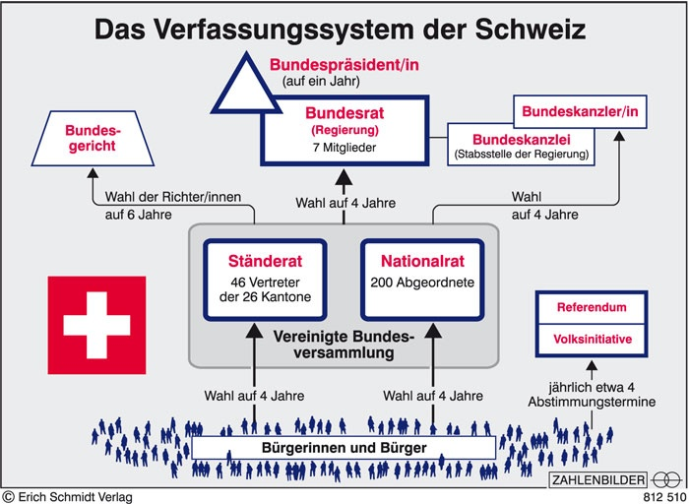

*Quelle: https://www.bpb.de/izpb/8377/die-logik-der-parlamentarischen-demokratie?p=all*

**Aufgaben:**

1. **Fassen Sie den Text zusammen, indem Sie auf folgende Fragen antworten:**
2. Welche Sprachen gehören in der Schweiz zu den Amtssprachen?
3. Was ist unter der Niederlassungsfreiheit zu verstehen?
4. Erklären Sie den Unterschied zwischen Ausweisung, Ausschaffung und Auslieferung.
5. Finden Sie den entsprechenden Artikel, in welchem festgelegt ist, dass jede Person das Gericht anrufen kann.
6. Welcher Artikel befasst sich mit der örtlichen Zuständigkeit des Gerichtes?
7. Welcher Artikel hebt die Präsumtion der Unschuld hervor?
8. In welchem Artikel ist festgelegt, dass man den Anspruch auf Einlegung eines Rechtsmittels hat?

**Hausaufgabe:**

1. **Übung: Machen Sie aus dem Relativsatz ein Partizipialattribut nach**

**folgendem Muster.**

|  |
| --- |
| der Kandidat, *der gewählt wurde* → *der gewählte Kandidat* |

1. Die Stimmen, die abgegeben wurden, sind
2. Die Ministerin, die ernannt wurde, ist
3. Der Minister, der entlassen wurde, ist
4. Ein Verfahren, das ausgesetzt wurde, ist
5. Eine Entscheidung, die aufgehoben wurde
6. Ein Antrag, der abgewiesen wurde,
7. Der Einspruch, der eingelegt wurde, ist
8. Ein Einspruch, der zurückgewiesen wurde, ist
9. Das Gericht, das angerufen wird ist

*Quelle: Heike Simon, Gisela Funk Baker: Einführung in das deutsche Recht und die deutsche Rechtssprache, München 2006*

**Wortschatz:**

|  |  |
| --- | --- |
| **deutsch** | **tschechisch** |
| die Eidgenossenschaft | konfederace, spříseženství |
| die Schöpfung | tvorstvo, svět |
| das Bestreben | úsilí, snaha |
| die Offenheit | otevřenost, upřímnost |
| der Wille | vůle |
| die Rücksichtnahme | zřetel, ohled |
| die Achtung | úcta, vážnost |
| die Vielfalt | rozmanitost, mnohotvárnost |
| das Bewusstsein | vědomí |
| die Errungenschaft | úspěch |

|  |  |
| --- | --- |
| gebrauchen | používat, využívat |
| sich messen | měřit se |
| das Wohl | blaho |
| die Wohlfahrt | blaho, blahobyt |
| nachhaltig | trvalý, stálý, trvale udržitelný |
| die Vielfalt | rozmanitost |
| sich für etwas einsetzen | zasazovat se za něco |
| gerecht | spravedlivý |
| die Ordnung | řád, upořádání |
| ausüben etwas | vykonávat něco |
| die Landessprache | úřední jazyk |
| der Grundsatz | princip, zásada |
| rechtsstaatlich | státoprávní |
| nach Treu und Glauben handeln | jednat v dobré víře |
| das Völkerrecht | mezinárodní právo veřejné |
| die Subsidiarität | podřízenost, ustanovení v poměru subsidiarity |
| die Verantwortung wahrnehmen | převzít zodpovědnost |
| zum etwas beitragen | přispívat k něčemu |
| das Geschlecht | pohlaví |
| die Herkunft | původ |
| das Naheverhältnis | blízký vztah |
| das Bekenntnis | vyznání |
| weltanschaulich | světonázorový |
| die Behinderung | postižení |
| sich für etwas sorgen | starat se o co |
| der Lohn | mzda |
| der Behinderte (ein B-er) | postižený |
| die Willkür | svévole |
| die Wahrung | ochrana |
| de Anspruch auf etwas | právo, nárok na něco |
| die Todesstrafe | trest smrti |
| die Unversehrtheit | nedotknutelnost |
| grausam | krutý |
| die Urteilsfähigkeit | soudnost |
| unerlässlich | nutný, nevyhnutelný |
| sich zum etwas bekennen | hlásit se k čemu |
| beitreten (Dativ) | vstoupit do čeho |
| sich äußern | vyjádřit se |
| die Darbietung | produkce |
| unentgeltlich | bezúplatný |
| einer Sache fernbleiben | neúčastnit se čeho |
| die Vereinigung | jednota, sdružení |
| die Niederlassung | svoboda usazení se |
| sich niederlassen | usadit se, usídlit se |
| die Ausweisung | vyhoštění (D, A) |

|  |  |
| --- | --- |
| die Auslieferung | extradice, vydání osoby (TP) |
| die Ausschaffung | odsunutí, deportace (CH) |
| die Enteignung | vyvlastnění |
| die Vermittlung | mediace |
| beilegen | urovnat (spor) |
| die Aussperrung | výluka (stávkujících z práce) |
| die Erwerbstätigkeit | výdělečná činnost |
| die Schlichtungsverhandlung | smírčí jednání |
| die Verfahrensgarantie | procesní záruka |
| angemessene Frist | přiměřená lhůta |
| die Frist | lhůta |
| der Anspruch auf rechtliches Gehör | právo na právní slyšení |
| die Rechtspflege | právní pomoc |
| das Rechtsbegehren | žádost o právní pomoc |
| der Rechtsbeistand | právní poradce (není advokát) |
| die Rechtsweggarantie | záruka právní ochrany, ústavní záruka přístupu k soudu |
| gerichtliches Verfahren | soudní řízení |
| zuständiges Gericht | příslušný soud |
| das Ausnahmegericht | výjimečný soud |
| eine Zivilklage erheben | podat civilní žalobu |
| der Gerichtsstand | příslušný soud v dané věci |
| vorsehen | stanovit |
| die Gerichtsverhandlung | soudní jednání |
| die Urteilsverkündung | vyhlášení rozsudku |
| der Freiheitsentzug | odnětí svobody |
| entziehen | odebrat |
| das Recht geltend machen | uplatnit právo |
| die Untersuchungshaft (die U-Haft) | vyšetřovací vazba |
| innert (CH,A) | během |
| das Gericht anrufen | dovolat se soudu, obrátit se na soud |
| die Rechtmäßigkeit | zákonnost |
| der Freiheitsentzug | odnětí svobody |
| rechtskräftige Verurteilung | pravomocné odsouzení |
| der Angeklagte (ein A-er) | obžalovaný |
| erhobene Beschuldigung | vznesené obvinění |
| unterrichten über etwas | informovat o čem |
| der Verurteilte (ein V-er) | odsouzený |
| das Bundesgericht (CH) | Spolkový soud |

# STAATSGEWALT, STAATSORGANE IN DER BRD

**Ein Staat - drei Gewalten**

In jedem demokratischen Land sind diese Aufgaben auf drei verschiedene Abteilungen aufgeteilt, die man 'Staatsgewalten' nennt. Man spricht auch von 'Gewaltenteilung'. Diese drei Gewalten sollen sich gegenseitig kontrollieren, damit keiner seine Macht missbraucht und zum Beispiel Gesetze macht, die für alle Bürger schlecht sind.

Die drei Staatsgewalten haben besondere Namen: Sie heißen Exekutive, Legislative und Judikative. Die ***Legislative*** nennt man auch 'gesetzgebende Gewalt'. Der Name kommt vom lateinischen Wort 'Lex' - das bedeutet 'Gesetz'. Die Legislative ist also der Teil eines Staates, der Gesetze beschließen darf. Meistens sind das die Parlamente. In Deutschland gehören zum Beispiel der Bundestag, der Bundesrat und die Parlamente der Bundesländer zur Legislative.

Das Wort 'Exekutive' kommt aus dem Lateinischen. 'Executio' bedeutet dort 'ausführen'. Die ***Exekutive*** in einem Staat ist also die 'ausführende Gewalt'. Sie muss dafür sorgen, dass die Gesetze, die die Legislative beschlossen hat, auch im Alltag der Menschen umgesetzt werden. Zur Exekutive gehören die ganzen Behörden, wie etwa die Polizei oder die Finanzämter. Auch die Mitglieder der Bundesregierung und der Landesregierungen sind Teil der Exekutive in Deutschland.

Die dritte Staatsgewalt ist die ***Judikative***. Auch dieser Begriff kommt aus dem Lateinischen: 'Ius' bedeutet dort 'Recht'. Die Judikative ist nämlich die 'rechtsprechende Gewalt' eines Landes - also die Gerichte. Dazu gehören Bundesgerichte wie das Bundesverfassungsgericht, aber auch Gerichte auf lokaler Ebene, wie zum Beispiel ein Amtsgericht. Die Gerichte haben verschiedene Aufgaben: Manche entscheiden, wie Bürger bestraft werden, die gegen ein Gesetz verstoßen haben. An anderen Gerichten wird zum Beispiel überprüft, ob ein Gesetz der Verfassung widerspricht. Richter dürfen sich von niemandem beeinflussen lassen - auch nicht von der Regierung oder von Mitgliedern der Legislative.

Quelle: https://www1.wdr.de/kinder/tv/neuneinhalb/mehrwissen/lexikon/g/lexikon-gewaltenteilung-staatsgewalten-100.html

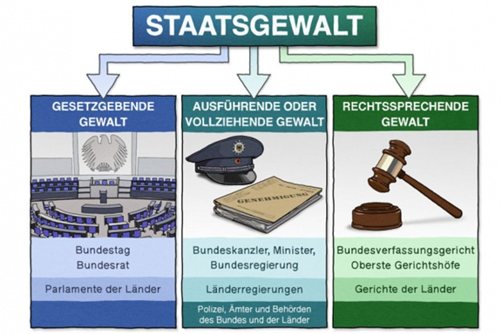

*Quelle:* [*http://www.bpb.de/politik/grundfragen/politik-einfach-fuer-alle/236662/deutschland-ein-staat-mit-gewaltenteilung*](http://www.bpb.de/politik/grundfragen/politik-einfach-fuer-alle/236662/deutschland-ein-staat-mit-gewaltenteilung)

**Staatsorgane in der BRD**

Der **Deutsche Bundestag** ist das größte und wichtigste deutsche Parlament. Die Politiker, die im Bundestag arbeiten, beschließen Gesetze, die für ganz Deutschland gelten und wählen die Bundeskanzlerin. Welche Politiker und Parteien im Bundestag vertreten sind, entscheiden die deutschen Bürger bei der Bundestagswahl, die alle vier Jahre stattfindet. Der Sitz des Bundestages ist das Reichstagsgebäude in Berlin.

Seit der vergangenen Bundestagswahl 2021 sitzen 736 Politikerinnen und Politiker im Bundestag, so viele wie noch nie zuvor. Man nennt sie auch Abgeordnete. Sie gehören verschiedenen Parteien an – entweder der SPD, der CDU/CSU, dem 'Bündnis 90/Die Grünen', der 'Linken', der FDP oder der AFD. Die Abgeordneten, die zu einer Partei gehören, sitzen im Bundestag fast immer zusammen in einer Fraktion. Neben der Wahl der Bundeskanzlerin oder des Bundeskanzlers und der Gesetzgebung haben die Abgeordneten noch weitere Aufgaben: Sie vertreten die Bürgerinnen und Bürger, kontrollieren die Arbeit der Bundesregierung, wählen die Richterinnen und Richter des Bundesverfassungsgerichts und sind an der Wahl des Bundespräsidenten oder der Bundespräsidentin beteiligt.

Die 16 deutschen Bundesländer haben jeweils eine eigene Regierung. Insgesamt 69 Politiker aus diesen Landesregierungen sind Mitglied des **Bundesrates.** Jedes Bundesland darf mindestens drei und höchstens sechs Politiker seiner Landesregierung in den Bundesrat schicken. Wie viele es sind, hängt von der Einwohnerzahl ab - je mehr Menschen in einem Bundesland leben, desto mehr Plätze im Bundesrat bekommt es. Welche Politiker im Bundesrat sitzen, bestimmt jedes Bundesland selber - der Ministerpräsident, also der Chef einer Landesregierung, ist allerdings immer dabei.

Die Politikerinnen und Politiker im Bundesrat prüfen vor allem Gesetze, die der Bundestag beschlossen hat. Viele Gesetze werden nämlich nur dann gültig, wenn der Bundesrat ihnen zustimmt. Dabei müssen sich die Politiker aus einem Bundesland einig sein und alle mit 'ja', 'nein' oder 'Enthaltung' stimmen.  
Die Mitglieder des Bundesrates wählen jedes Jahr einen Bundesratspräsidenten oder eine Bundesratspräsidentin. Er oder sie ist gleichzeitig Stellvertreter(in) des Bundespräsidenten oder der Bundespräsidentin.

Der **Bundespräsident** ist das deutsche Staatsoberhaupt. Das heißt: Er vertritt Deutschland auf der ganzen Welt. Anders als die Bundeskanzlerin hat er aber nicht so viel mit der aktuellen Politik zu tun. Seine Aufgabe ist vielmehr, Deutschland bei wichtigen Treffen mit ausländischen Politikern zu vertreten, man sagt auch: er repräsentiert Deutschland. Seine vielen Gäste empfängt er meistens in Berlin, im Schloss Bellevue. Dort hat er seinen Amtssitz. Wenn Deutschland mit anderen Ländern Verträge abschließt, dann unterschreibt er sie im Namen Deutschlands.

Der Bundespräsident hat noch andere Aufgaben. Er ernennt die Bundeskanzlerin und die Bundesminister, nachdem sie gewählt wurden. Und er ist der Letzte, der noch mal über ein Gesetz liest, bevor es in Kraft tritt. Denn erst wenn der Bundespräsident es unterzeichnet hat, kann ein Gesetz gültig werden.

Um Bundespräsident werden zu können, muss man deutscher Staatsbürger und mindestens 40 Jahre alt sein. Gewählt wird der Bundespräsident oder die Bundespräsidentin von der Bundesversammlung. Alle fünf Jahre stehen die Wahlen für einen neuen Bundespräsidenten an - allerdings kann der alte Präsident auch einmal wiedergewählt werden. Derzeitiger Amtsinhaber ist seit dem Jahre 2017 Frank-Walter Steinmeier.

Derdeutsche **Bundeskanzler** ist der [Regierungschef](http://de.wikipedia.org/wiki/Regierungschef) der Bundesrepublik [Deutschland](http://de.wikipedia.org/wiki/Deutschland): Er bestimmt die Bundesminister und die Richtlinien der Politik der [Bundesregierung](http://de.wikipedia.org/wiki/Bundesregierung_%28Deutschland%29). Der [Bundeskanzler](http://de.wikipedia.org/wiki/Bundeskanzler) ist faktisch der [mächtigste](http://de.wikipedia.org/wiki/Politisches_System_Deutschlands) deutsche Politiker. [Protokollarisch](http://de.wikipedia.org/wiki/Protokoll) ist er der dritthöchste Amtsträger im Staat, nach dem [Staatsoberhaupt](http://de.wikipedia.org/wiki/Staatsoberhaupt), dem [Bundespräsidenten](http://de.wikipedia.org/wiki/Bundespr%C3%A4sident_%28Deutschland%29), und dem [Bundestagspräsidenten](http://de.wikipedia.org/wiki/Bundestagspr%C3%A4sident). Der Bundeskanzler wird vom [Bundestag](http://de.wikipedia.org/wiki/Deutscher_Bundestag) gewählt und kann vor Ablauf der Legislaturperiode des Bundestages nur durch ein [konstruktives Misstrauensvotum](http://de.wikipedia.org/wiki/Konstruktives_Misstrauensvotum_%28Deutschland%29) abgelöst werden.

Die **Bundesversammlung** ist eine Gruppe von mehr als 1200 Leuten, die den Bundespräsidenten wählt. Sie wird nur zu diesem Zweck zusammengerufen und nach der Wahl wieder aufgelöst. Mitglieder der Bundesversammlung sind die Bundestagsabgeordneten und noch einmal genauso viele Vertreter der Bundesländer. Die Vertreter der Bundesländer müssen allerdings keine Politiker sein: Eigentlich kann jeder deutsche Staatsbürger Mitglied der Bundesversammlung werden.

Das **Bundesverfassungsgericht** (BVerfG) ist der [Verfassungsgerichtshof](http://de.wikipedia.org/wiki/Verfassungsgerichtshof) der [Bundesrepublik Deutschland](http://de.wikipedia.org/wiki/Bundesrepublik_Deutschland). Als Hüter der deutschen Verfassung, hat das Gericht eine Doppelrolle einerseits als unabhängiges [Verfassungsorgan](http://de.wikipedia.org/wiki/Verfassungsorgan) und andererseits als Teil der [Judikativen Staatsgewalt](http://de.wikipedia.org/wiki/Rechtsprechung) auf dem speziellen Gebiet des [Verfassungs-](http://de.wikipedia.org/wiki/Verfassungsrecht) und [Völkerrechts](http://de.wikipedia.org/wiki/V%C3%B6lkerrecht). Obwohl es Entscheidungen anderer Gerichte kontrolliert, gehört es nicht zum [Instanzenzug](http://de.wikipedia.org/wiki/Instanz_%28Recht%29), sondern überprüft sie wie bei anderen Staatsorganen als Akte der Staatsgewalt. Das Bundesverfassungsgericht hat seinen Sitz in [Karlsruhe](http://de.wikipedia.org/wiki/Karlsruhe).

*Quelle: https://kinder.wdr.de/tv/neuneinhalb/neuneinhalb-lexikon/lexikon/index.html*

**Aufgaben:**

1. **Wie wird die Staatsgewalt geteilt? Nennen Sie auch alle Synonyme für einzelne Staatsgewalten.**
2. **Erkennen Sie das Prinzip der Gewaltenteilung in der Zeichnung?**

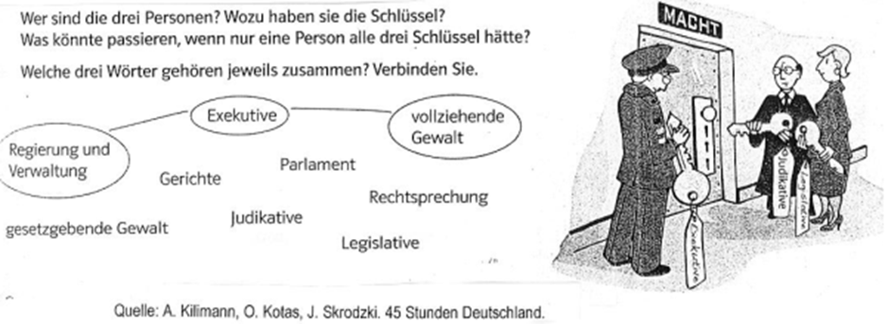

1. **Ergänzen Sie die fehlenden Wörter.**

*Bundeskanzler · Bundespräsident · Bundestag · Bundesrat · Bundesregierung*

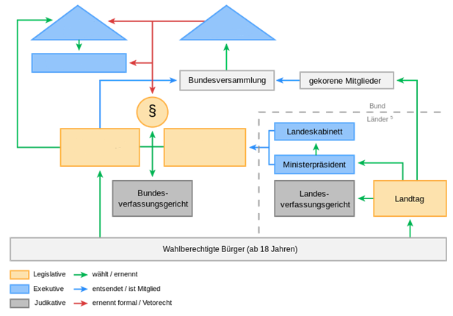

küren – zvolit

gekorene – zvolení

*Quelle:* [*https://de.wikipedia.org/wiki/Politisches_System_der_Bundesrepublik_Deutschland*](https://de.wikipedia.org/wiki/Politisches_System_der_Bundesrepublik_Deutschland)

1. **Fassen Sie den Text zusammen, indem Sie auf folgende Fragen antworten:**

Um dieses komplexe Thema übersichtlicher zu machen, sollen Sie mit Hilfe des Texts „Staatsorgane“ ein Merkblatt in Form von Stichworten erstellen. Dabei sollen Ihnen die folgenden Fragen behilflich sein:

1. Welche Bundesorgane sind für die einzelnen Staatsgewalten zuständig?
2. Was ist der Bundestag, wie setzt er sich zusammen und welche Aufgaben erfüllt er?
3. Was ist der Bundesrat, woher kommen seine Mitglieder und welche Kompetenzen hat er?
4. Was wissen Sie über den Bundespräsidenten?
5. Was wissen Sie über die Bundesversammlung?
6. Wie setzt sich die Bundesregierung zusammen und worin besteht ihre Hauptfunktion?
7. Was wissen Sie über den Bundeskanzler?
8. Aus welchem Grund ist das Bundesverfassungsgericht „Hüter der Verfassung“ genannt?

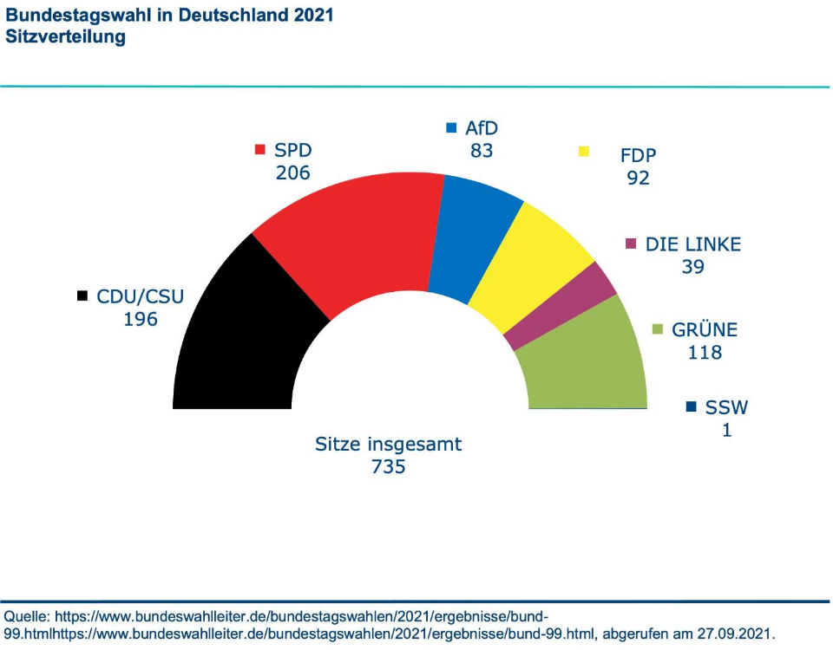

*Quelle: https://www.kas.de/de/monitor/detail/-/content/wahlanalyse-der-bundestagswahl-in-deutschland-am-26-september-2021-1*

1. **Sehen Sie sich das Ergebnis der Bundestagswahlen 2021 und die Sitzverteilung im 20. Bundestag an. Ergänzen Sie dann die Sätze.**

Am 26. September 2021 wurde der 20. Deutsche Bundestag gewählt. Mit 25,7 Prozent errang die ______________ deutlich mehr Stimmen als die zweitplatzierte ____________ , die 18,9 Prozent der Wählerstimmen auf sich vereinte. Dahinter folgen die ______________ (14,8 %), die ______________ (11,5 %), die ________________ (10,3 %) und die _____________ (5,2 %). Wegen Ausnahmeregelungen von der Fünfprozenthürde zogen auch _________________ (4,9 %) und der ____________ (0,1 %) in den Bundestag ein. Die sonstigen Parteien erreichten 8,6 Prozent.

76,6 Prozent der 61.181.072 Wahlberechtigten haben bei der Bundestagswahl 2021 von ihrem Wahlrecht Gebrauch gemacht. Damit ist die Wahlbeteiligung zum dritten Mal in Folge gestiegen. Ein neuer Rekordwert wurde bei der Briefwahl verzeichnet.

1. **Setzen Sie hier die Begriffe ein.**
2. Es gibt ein Wahlrecht, aber keine Wahlpflicht. Die Wahlen sind _______________.
3. Jede Stimme hat das gleiche Gewicht. Die Wahlen sind _______________.
4. Kein Wähler muss sagen, wo er seine Kreuze gemacht hat. Die Wahlen sind _______________.
5. Jeder Deutsche über 18 kann an der Wahl teilnehmen. Die Wahlen sind _______________.
6. Die Abgeordneten bzw. die Parteien werden direkt gewählt. Die Wahlen sind _____________

*Quelle: https://www.derdiedaf.com/_files_media/downloads/Orientierungskurs_Wahlen.pdf*

1. **Hören Sie folgenden Text und geben Sie die fehlenden Begriffe ein.**

**Die Aufgaben des Nationalrates**

Der Nationalrat übt – gemeinsam mit dem Bundesrat – die _________________ (1) des Bundes aus.

Als direkt vom Volk ______________ (2) Organ hat er wichtige Kontrollfunktion inne. In vielfältiger Form, wie etwa durch schriftliche oder dringliche Anfragen, prüft er die Arbeit der Regierung und kann der gesamten Regierung oder einzelnen ihrer Mitglieder das Vertrauen ___________________ (3) und

so ihre Amtsenthebung erzwingen. Mittels Entschließungen können die _______________(4) politische Anliegen an die Regierung richten. Für die Kontrolle der ____________________ (5) der Bundesstellen und öffentlicher Unternehmungen steht dem Nationalrat der Rechnungshof zur Verfügung.

Vokabular:

der Nationalrat – Národní rada (Rakousko)

innehaben – zaujímat, zastávat

dringlich – naléhavý

die Amtsenthebung – zbavení úřadu, sesazení z úřadu

die Entschließung – rozhodnutí (se)

erzwingen – vynutit

das Anliegen - žádost, prosba

*Quelle: https://www.oegsbarrierefrei.at/parlament/aufgaben-des-nationalrates/*

**Hausaufgabe:**

1. **Ergänzen Sie die richtigen Wörter.**

Bundesverfassungsgericht (3x), Bundestag (7x), Bundesrat (6x), Bundesregierung (5x), Bundespräsident (3x), Bundesrichter (1x), Bundesland (1x), Bundesbürger (1x), Bundesgesetz (1x)

Das Bundes____________ sitzt in Karlsruhe, als räumliches Gegengewicht zu Bundes_______ und Bundes________ in Berlin. Das Bundes______________ ist vollkommen unabhängig und weder Bundes________, noch Bundes_______, noch dem Bundes______ oder dem Bundes_________ untergeordnet. Es steht auf einer Stufe mit den anderen Verfassungsorganen.

Das Bundesverfassungsgericht besteht aus Bundes________, die je zur Hälfte vom Bundes_______ und Bundes_______ gewählt werden. Sie dürfen weder dem Bundes________, dem Bundes_______, der Bundes________ noch den Parlamenten oder Regierungen eines Bundes_______ angehören.

Der Bundes________ ernennt die Bundesrichter, wenn sie vom Bundes_____ bzw. Bundes_______ gewählt wurden.

Das Bundes________ entscheidet über Verfassungsbeschwerden, das heißt immer dann, wenn jemand der Meinung ist, dass das GG verletzt wurde. Das Bundesverfassungsgericht anrufen kann jeder Bund _______, aber auch der Bundes_______, der Bundes_________, die Bundes________ und der Bundes_________.

Auch andere Gerichte können das Bundesverfassungsgericht anrufen, wenn sie Bundes_____ für verfassungswidrig halten. Das Bundesverfassungsgericht entscheidet außerdem über die Auslegung des GG, wenn sich Bundes_____, Bundes____ oder Bundes_______ über ihre Rechte und Pflichten streiten

**Wortschatz:**

|  |  |
| --- | --- |
| **deutsch** | **tschechisch** |
| die Staatsgewalt | státní moc |
| die Macht missbrauchen | zneužít moc |
| das Gesetz beschließen | usnést se na zákoně |
| umsetzen | implementovat |
| das Finanzamt | finanční úřad |
| gegen ein Gesetz verstoßen | provinit se proti zákonu |
| widersprechen | odporovat, příčit se |
| der Bundestag | Spolkový sněm |
| der Bundesrat | Spolková rada |
| der Abgeordnete (ein A-er) | poslanec |
| das Staatsoberhaupt | hlava státu |
| der Amtssitz | sídlo úřadu |
| in Kraft treten | vstoupit v účinnost |
| unterzeichnen | podepsat |
| gültig | platný |
| die Bundesversammlung | Spolkové shromáždění |
| der Amtsinhaber | veřejný činitel, státní úředník |
| das Misstrauensvotum | hlasování o nedůvěře |
| ablösen | vystřídat, nahradit (ve funkci) |
| zusammenrufen | svolat |
| auflösen | rozpustit (parlament) |
| das Bundesverfassungsgericht | Spolkový ústavní soud |
| der Hüter | strážce |
| der Instanzenzug | sled instancí, průběh instancí |

# ZIVILRECHT: NATÜRLICHE UND JURISTISCHE PERSONEN, RECHTS- UND GESCHÄFTSFÄHIGKEIT

**Natürliche Person**

Eine natürliche Person ist ein Mensch in seiner Funktion als Rechtssubjekt, also jemand, der Rechte und Pflichten innehat.

Ab dem Zeitpunkt seiner Geburt ist ein Mensch rechtsfähig, das heißt, dass dieser Mensch Rechte hat. Nicht gänzlich geklärt ist allerdings die Frage, ob der Nasciturus, also der ungeborene Mensch, auch schon voll rechtsfähig ist. Unter Rechtsfähigkeit versteht man die Fähigkeit, selbstständig Träger von Rechten und Pflichten zu sein: Dies äußert sich in der Fähigkeit, erben, klagen oder Verträge abschließen zu können. Verpflichtet ist man zum Beispiel dazu, Steuern zu zahlen. In Deutschland sind alle Menschen natürliche Personen, allerdings genießt nur ein deutscher Staatsangehöriger volle Rechtsfähigkeit.

Mit dem Tod verliert eine natürliche Person ihre Rechtsfähigkeit, da sie nicht mehr handeln kann, gewisse Persönlichkeitsrechte können allerdings auch über den Tod hinaus gelten.

Beispiel:

*Klara wird am 12. Juni geboren. Sollte Klaras Eltern etwas zustoßen, haben diese sie als Erbin in ihrem Testament festgelegt. Als natürliche Person ist Klara nämlich rechtsfähig.*

**Juristische Person**

Das Gegenteil einer natürlichen Person ist eine juristische Person. Eine juristische Person kann aus einem Zusammenschluss mehrerer natürlicher Personen entstehen.

Während natürliche Personen mit der Geburt automatisch zum Träger von Rechten und Pflichten werden, erlangt eine juristische Person diesen Status erst durch die Eintragung in ein öffentliches Register. Da sie von diesem Moment an rechtsfähig ist, kann sie zum Beispiel als Erbe eingesetzt werden, klagen und auch verklagt werden.

Eine juristische Person kommt, anders als eine natürliche, nicht durch Geburt zur Welt. Juristische Personen des Privatrechts erlangen durch die Eintragung in ein Register Rechtsfähigkeit; der Wille der Mitglieder allein reicht zur Entstehung nicht aus. Juristische Personen des öffentlichen Rechts entstehen durch einen Hoheitsakt. Dabei handelt es sich um Körperschaften, Anstalten und Stiftungen des öffentlichen Rechts.

Juristische Personen des Öffentlichen Rechts

Es ist zwischen zwei verschiedenen Arten von juristischen Personen zu unterscheiden: Auf der einen Seite gibt es juristische Personen des Öffentlichen Rechts. Diese sind zum Beispiel Körperschaften wie Bund, Länder und Gemeinden und Anstalten (wie etwa die Deutsche Bundesbank) oder öffentlich-rechtliche Stiftungen. Juristische Personen des Öffentlichen Rechts sind Träger privater und Öffentlicher Rechte. Sie sind rechtsfähig und im Prozess parteifähig.

Juristische Personen des Privatrechts

Zu den juristischen Personen des Privatrechts gehören Vereine und wirtschaftliche Vereine in Form von handelsrechtlichen Gesellschaften. Auch privatrechtliche juristische Personen werden erst durch ihre natürlichen Personen handlungsfähig: So ist ein Verein nur durch seinen Vorstand in der Lage zu handeln und Rechtsgeschäfte abzuschließen.

Beispiel

*Sarah und Ela gründen gemeinsam den Verein für die Verschönerung des öffentlichen Raums. Dieser Verein wird in das Vereinsregister eingetragen und erhält dadurch das Kürzel "e. V.". In seiner Satzung setzt sich der Verein das Ziel, die Stadt schöner zu gestalten. Der Verein mietet ein kleines Büro im Berliner Stadtteil Pankow. Von dort werden alle Aktivitäten koordiniert.*

*Quellen:*

[*https://www.gruenderszene.de/lexikon/begriffe/natuerliche-person*](https://www.gruenderszene.de/lexikon/begriffe/natuerliche-person)

[*https://www.gruenderszene.de/lexikon/begriffe/juristische-person*](https://www.gruenderszene.de/lexikon/begriffe/juristische-person)

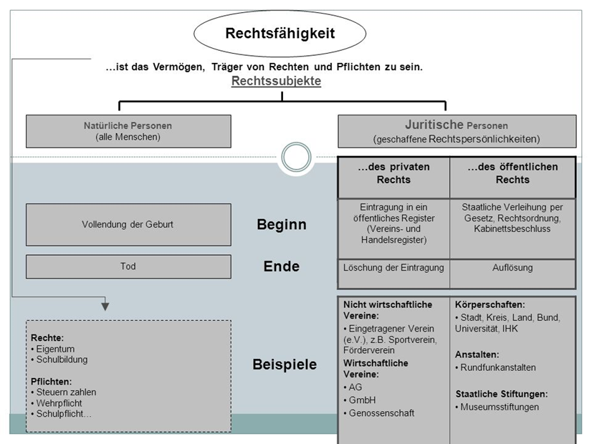

*Quelle: http://slideplayer.org/slide/791302/*

**Rechtsfähigkeit, Geschäftsfähigkeit, Handlungsfähigkeit**

**Rechtsfähigkeit** ist die Fähigkeit, Träger von Rechten und Pflichten zu sein. Rechtsfähig sind alle Menschen von der Vollendung der Geburt an (§ 1 BGB). Die Rechtsfähigkeit endet mit dem Tod. Diese Grundsätze gelten für alle Rechtsgebiete.

Von der Rechtsfähigkeit ist die **Handlungsfähigkeit** der Rechtssubjekte zu unterscheiden. Für das Zivilrecht ist die Handlungsfähigkeit *als Geschäftsfähigkeit, Deliktsfähigkeit, Ehemündigkeit und Testierfähigkeit* geregelt. Die strafrechtliche Verantwortlichkeit ist von der *Strafmündigkeit* abhängig.

Für den Gerichtsprozess dient die *Prozessfähigkeit* als spezifische Ausprägung der Handlungsfähigkeit.

Grundsätzlich ist jeder Volljährige **geschäftsfähig**. Nach § 2 BGB tritt die Volljährigkeit mit der Vollendung des achtzehnten Lebensjahres ein. Fehlende Geschäftsfähigkeit ist also die Ausnahme. Völlig

geschäftsunfähig sind nach § 104 BGB Kinder bis zur Vollendung des siebenten Lebensjahres und Personen, die nicht bloß vorübergehend geisteskrank sind. Dagegen sind Minderjährige, also Jugendliche im Alter zwischen sieben und siebzehn, nach § 104 BGB beschränkt geschäftsfähig. Nach der Grundregel des § 107 BGB kann der Minderjährige selbständig nur solche Geschäfte abschließen, durch die er „lediglich einen rechtlichen Vorteil erlangt“. Zu allen anderen Geschäften bedarf er der Einwilligung seines gesetzlichen Vertreters. Von diesem Grundsatz gibt es Ausnahmen, z.B. wenn der Minderjährige die Leistung mit eigenen Mitteln bewirkt (§ 110 BGB − T*aschengeldparagraph*).

*Quelle:* [*https://www.ruhr-uni-bochum.de/rsozlog/daten/pdf/recht_anschaulich/Roehl%20-%20Recht%20anschaulich%20-%20Teil%203%20-%20Unterrichtsmodul.pdf*](https://www.ruhr-uni-bochum.de/rsozlog/daten/pdf/recht_anschaulich/Roehl%20-%20Recht%20anschaulich%20-%20Teil%203%20-%20Unterrichtsmodul.pdf)

[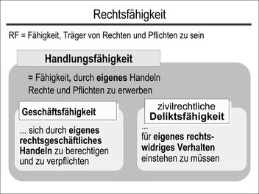](javascript:;)

*Quelle:* [*https://www.uibk.ac.at/zivilrecht/buch/kap4_0.xml*](https://www.uibk.ac.at/zivilrecht/buch/kap4_0.xml)

|  |  |  |  |
| --- | --- | --- | --- |
| Handlungsfähigkeit <=> Rechtsfähigkeit | | **Rechts- und Geschäftsfähigkeit** | |
|  |  |  |  |
| **Geschäftsfähigkeit** | geschäftsunfähig | Kinder unter 7 Jahren; geistig behinderte Menschen | Rechtsgeschäfte sind nichtig; kleinere Alltagsgeschäfte geistig behinderter Erwachsener gelten aber als wirksam |
| beschränkt geschäftsfähig | Kinder und Jugendliche vom 7 bis 17 Jahren | Taschengeld-Geschäfte sind wirksam; andere Rechtsgeschäfte nur mit Genehmigung der Eltern |
| voll geschäftsfähig | Volljährige (ab 18 Jahren) | Rechtsgeschäfte sind wirksam |
| **Deliktsfähigkeit** | deliktsunfähig | Kinder unter 7, im Bahn- und Kfz- Verkehr; unter 10 Jahren; geistig behinderte Menschen | Für Schäden durch unerlaubte Handlungen nichtverantwortlich |
| beschränkt deliktsfähig | Kinder und Jugendliche vom 7 bis 17 Jahren | bedingt verantwortlich |
| voll deliktsfähig | Volljährige (ab 18 Jahren) | voll verantwortlich |

**Aufgaben:**

1. **Fassen Sie den Text zusammen, indem Sie auf folgende Fragen antworten:**
   1. Erklären Sie die Unterschiede zwischen den Begriffen: Rechtsfähigkeit/Handlungsfähigkeit/ Geschäftsfähigkeit/Deliktsfähigkeit.
   2. In welchem Fall braucht man für den Abschluss eines Rechtsgeschäftes die Zustimmung der Eltern?
   3. Im Rahmen der beschränkten Deliktsunfähigkeit besteht eine Ausnahme. Siehe die Tabelle.
   4. Worin besteht der Unterschied zwischen Parteifähigkeit und Prozessfähigkeit?
   5. Was versteht man unter juristischen Personen?
   6. Wie werden die juristischen Personen des öffentlichen Rechts unterteilt?
   7. Wie werden die juristischen Personen des Privatrechts unterteilt?
   8. Welche Arten der Körperschaften des öffentlichen Rechts unterscheidet man?
   9. Was sind die Stiftungen?
2. **Ergänzen Sie die Stichwörter. Der obige Text und das Schaubild können Ihnen behilflich sein.**
3. Natürliche Person ist rechtsfähig von ……………….. bis……………………….. .
4. Die Rechtsfähigkeit einer juristischen Person entsteht ………………… und endet …………… .
5. Juristische Personen sind entweder …………………. oder ……………………. .
6. Juristische Personen **des öffentlichen Rechts** werden in der Regel aufgrund ……….. ……………………. errichtet, verändert oder aufgelöst.
7. Zur Gründung und Entstehung einer juristischen Person **des Privatrechts** bedarf es ……………. und ………………………... .
8. **Ordnen Sie die Begriffe den jeweiligen Definitionen bzw. Erklärungen zu.**

|  |  |
| --- | --- |
| **1.** | **a** |
| **2.** |  |
| **3.** |  |
| **4.** |  |
| **5.** |  |
| **6.** |  |
| **7.** |  |
| **8.** |  |
| **9.** |  |
| **10.** |  |
| **11.** |  |
| **12.** |  |
| **13.** |  |

1. Rechtsfähigkeit
2. Handlungsfähigkeit
3. Geschäftsfähigkeit
4. geschäftsunfähig
5. beschränkt geschäftsfähig
6. voll geschäftsfähig
7. Deliktsfähigkeit
8. deliktsunfähig
9. beschränkt deliktsfähig
10. voll deliktsfähig
11. Parteifähigkeit
12. Prozessfähigkeit
13. Willenserklärung
    1. Fähigkeit, Träger von Rechten und Pflichten zu sein
    2. rechtlich verbindliche Äußerung
    3. Fähigkeit, in bürgerlichen Rechtsstreitigkeiten als Partei aufzutreten
    4. hat, wer selber vor Gericht auftreten kann
    5. zivilrechtliche Verantwortung für gesetzwidrige Handlungen
    6. Kinder unter 7 Jahren tragen keine Verantwortung für gesetzwidrige Handlungen. Sie sind …
    7. Kinder unter 7 Jahren und geistig behinderte Menschen können keine rechtlich verbindlichen

Erklärungen abgeben. Sie sind …

* 1. Kinder und Jugendliche von 7 bis 17 Jahren können im Rahmen ihres Taschengeldes

Geschäfte abschließen oder wenn die Eltern einverstanden sind.

* 1. Kinder und Jugendliche von 7 bis 17 Jahren sind für Schäden durch unerlaubte Handlungen

verantwortlich, wenn sie in der Lage sind, ihre Verantwortung zu erkennen.

* 1. Fähigkeit, durch eigene Handlungen Rechte und Pflichten zu erwerben.
  2. Volljährige (ab 18 Jahre) tragen die volle Verantwortung. Sie sind …..
  3. Rechtsgeschäfte von Volljährigen sind wirksam. Sie sind …..
  4. Fähigkeit, rechtswirksame Geschäfte abzuschließen

1. **Ordnen Sie die Beispiele den Rechtsbegriffen zu.**

|  |  |
| --- | --- |
| 1. **Geschäftsunfähigkeit §§ 104, 105 BGB** | 1. 15-jährige Tochter schließt, ohne die Eltern zu fragen einen Kaufvertrag über ein Handy ab. |
| 1. **beschränkte Geschäftsfähigkeit §§ 106 – 113 BGB** | 1. Ein Vollbetrunkener V verschenkt Hunderteuroschein. |
| 1. **Dauerzustände der Geschäftsunfähigkeit § 104 Abs. 2** | 1. Der fünfjährige Ralf kauft bei dem Kaufmann K eine Packung Kaugummi zum Preis von 1 Euro. |
| 1. **schwebende Unwirksamkeit des Rechtsgeschäftes** | 1. Der achtjährige Ralf kauft bei dem Kaufmann K eine Packung Kaugummi zum Preis von 1 Euro. |
| 1. **Taschengeldparagraph § 110 BGB** | 1. Der beim Vertragsschluss Geisteskranke A. |
| 1. **vorübergehende Störung der Geistesfähigkeit § 105 Abs. 2 BGB** | 1. Die 13-jährige Hilde kauft sich ohne Wissen ihrer Eltern von ihrem Taschengeld zu 3 Euro eine CD. |

1. **Ergänzen Sie die Tabelle:**

|  |  |  |  |
| --- | --- | --- | --- |
| ***Verb*** | ***Nomen*** | ***Adjektiv*** | ***Nomen*** |
| abschließen |  |  | die Geburt |
| unterscheiden |  | zuständig |  |
| entstehen |  | absichtlich |  |
|  | die Einwilligung | fähig |  |
| vollenden |  |  | das Recht |

**Wortschatz:**

|  |  |
| --- | --- |
| **deutsch** | **tschechisch** |
| natürliche Person | fyzická osoba |
| juristische Person | právnická osoba |
| die Rechtsfähigkeit | právní osobnost (NOZ), právní subjektivita |
| die Geschäftsfähigkeit | svéprávnost (NOZ), způsobilost k právním úkonům |
| innehaben | zaujímat, zastávat |
| sich in etwas äußern | projevit se v čem |
| erben | dědit |
| klagen | žalovat |
| einen Vertrag abschließen | uzavřít smlouvu |
| die Steuer | daň |
| das Persönlichkeitsrecht | osobnostní právo |
| j-m etwas zustoßen | přihodit se, stát se někomu něco |
| die Erbin | dědička |
| das Testament | závěť |
| etwas erlangen | nabýt něčeho |
| die Eintragung | zápis |
| j-n als/zu etwas einsetzen | ustanovit koho čím |
| j- n verklagen | zažalovat někoho |
| der Wille | vůle |
| ausreichen für etwas | dostačovat pro něco |
| der Hoheitsakt | výsostný akt |
| die Körperschaft | korporace, sdružení |
| die Stiftung | nadace |

|  |  |
| --- | --- |
| die Anstalt | instituce |
| die Gemeinde | obec |
| die Parteifähigkeit | procesní subjektivita, způsobilost být účastníkem řízení |
| der Verein | spolek |
| eingetragener Verein (e.V.) | zapsaný spolek |
| der Vorstand | představenstvo |
| das Rechtsgeschäft | právní jednání |
| die Satzung | stanovy |
| die Deliktsfähigkeit | deliktní způsobilost, způsobilost k protiprávnímu jednání |
| die Handlungsfähigkeit | způsobilost k právně relevantnímu jednání/aktivní status |
| die Ehemündigkeit | právní způsobilost k uzavření manželství, sňatečná způsobilost |
| die Testierfähigkeit | testamentární způsobilost |
| die Strafmündigkeit | trestní odpovědnost |
| die Prozessfähigkeit | způsobilost k procesním úkonům, procesní způsobilost |
| schwebend unwirksam | podmíněně neúčinný |
| die Ausprägung | výraz, projev |
| die Vollendung | dokončení, ukončení |
| der Geisteskranke (ein G-er) | duševně nemocný |
| der Minderjährige (ein M-er) | nezletilý |
| der Volljährige (ein V-er) | plnoletý |
| erlangen | nabýt, získat |
| bedürfen (es bedarf) | potřebovat (je zapotřebí) |
| die Einwilligung | předchozí souhlas zákonného zástupce |
| die Genehmigung | dodatečný souhlas, dodatečné schválení zákonným zástupcem |
| die Leistung | zde: plnění |
| etwas bewirken | dosáhnout něčeho |
| der Taschengeldparagraph | paragraf o kapesném |

# RECHTSGESCHÄFTE

Jeder der geschäftsfähig ist, kann ein Rechtsgeschäft tätigen und dadurch Rechtsverhältnis nach seinem Willen begründen und gestalten. Das Bürgerliche Gesetzbuch (BGB) enthält in den §104 – 185 allgemeine Bestimmungen über Rechtsgeschäfte und behandelt in den § 433 – 853 die wichtigsten Arten der Rechtsgeschäfte (wie Kauf, Miete, Leihe usw.).

Wesentlicher Bestandteil eines Rechtsgeschäftes sind eine oder mehrere Willenserklärungen, die auf einem bestimmten rechtlichen Erfolg gerichtet sind. Man unterscheidet zwischen einseitigen und mehrseitigen Rechtsgeschäften. **Einseitige Rechtsgeschäfte** enthalten nur eine Willenserklärung, die entweder schon bei Abgabe rechtswirksam sein kann (Testament) oder erst nach Empfang durch einen anderen wirksam wird (Kündigung). **Mehrseitige Rechtsgeschäfte** (Verträge) kommen durch übereinstimmende Willenserklärungen von zwei oder mehreren Personen zustande. Sie begründen in der Regel beiderseitige Verpflichtungen. So ist z. B. beim Kauf der Käufer verpflichtet, den Kaufpreis zu zahlen, und der Verkäufer, die Sache zu übergeben und dem Käufer das Eigentum daran zu verschaffen. Nur einseitig verpflichtend ist dagegen die Schenkung.

Im Allgemeinen sind Rechtsgeschäfte formfrei. Nur in bestimmten Fällen (Testament, Mietvertrag über ein Grundstück) schreibt das Gesetz eine Form vor. Für den Abschluss eines Vertrages vereinbaren die Vertragspartner häufig von sich aus die Schriftform. Werden gesetzliche Formvorschriften nicht beachtet, ist das Rechtsgeschäft in der Regel nichtig. Nichtig und damit rechtlich unwirksam ist ein Rechtsgeschäft auch dann, wenn es sich um ein Schein- oder Scherzgeschäft handelt oder wenn ein Geschäftsunfähiger das Geschäft abschließt. Dagegen sind Rechtsgeschäfte, die unter Drohung, durch Täuschung oder Irrtum zustande kommen, nicht von vornherein nichtig, sondern nur anfechtbar. Wegen Irrtums kann ein Rechtsgeschäft jedoch nur dann angefochten werden, wenn ein Partner z. B. durch einen Schreibfehler eine Erklärung abgegeben hat, die er so überhaupt nicht abgeben wollte. Keine Anfechtungsmöglichkeit besteht hingegen, wenn Wille und Erklärung übereinstimmen und nur der erhoffte Erfolg nicht eintritt (z. B. Aktienkauf in der Hoffnung, dass die Kurse steigen).

Grundsätzlich zu beachten ist der im BGB gemachte Unterschied zwischen **Verpflichtung und Verfügung**. Eine Verfügung (z. B. eine Eigentumsübertragung) ändert unmittelbar das Recht an einer Sache; Ein Verpflichtungsgeschäft (z. B. ein Kaufvertrag) legt den Partnern nur die Pflicht auf, den angestrebten Rechtserfolg durch eine Verfügung (Zahlung, Übergabe der Sache) herbeizuführen.

[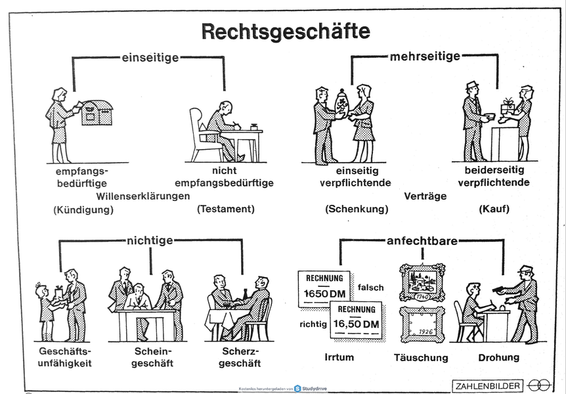](https://www.google.cz/url?sa=i&rct=j&q=&esrc=s&frm=1&source=images&cd=&ved=2ahUKEwj8u__f3efbAhXDL1AKHZPOCgUQjRx6BAgBEAU&url=https://www.studydrive.net/kurse/humboldt-universitaet-zu-berlin/buergerliches-recht/vorlesungen/rechtsgeschaefte-und-formen-von-willenserklaerungen/vorschau/157006&psig=AOvVaw2NHraHR3hxNQbjLxoe4bWI&ust=1529772211042038)

*Quelle. Erich Schmidt Verlag.*

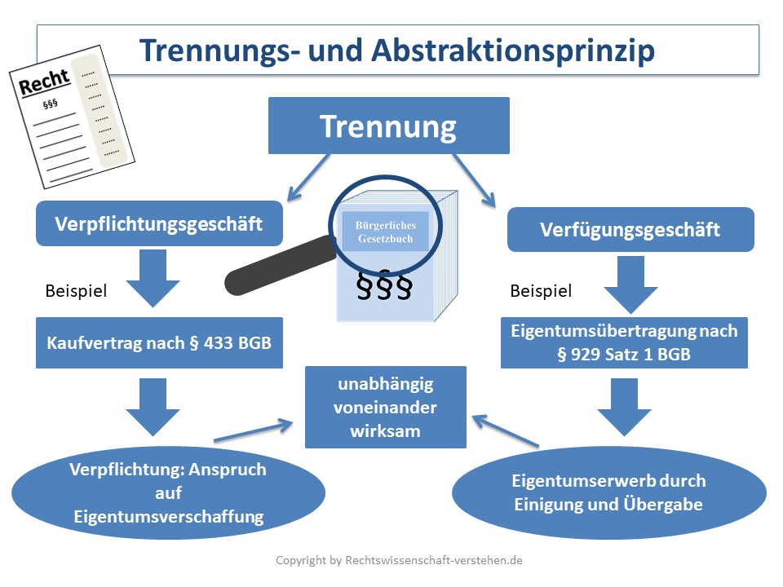

*Quelle:* [*trennungs_abstraktionsprinzip_ueberblick.jpg (960×720) (rechtswissenschaft-verstehen.de)*](https://www.rechtswissenschaft-verstehen.de/wp-content/uploads/trennungs_abstraktionsprinzip_ueberblick.jpg)

**Aufgaben:**

1. **Besprechen Sie in Gruppen folgende Fragen. Fassen Sie den Text zusammen, indem Sie auf folgende Fragen antworten:**
   1. Woraus besteht ein Rechtsgeschäft?
   2. Geben Sie Beispiele für einseitige und mehrseitige Rechtsgeschäfte an.
   3. In welchen Fällen ist ein Rechtsgeschäft nichtig?
   4. Wann kann man ein Rechtsgeschäft anfechten?
   5. Welche Rechtsgeschäfte sind formbedürftig?
   6. Erklären Sie den Unterschied zwischen Verpflichtungsgeschäft und Verfügungsgeschäft.
2. **Sind folgende Rechtsgeschäfte einseitige Rechtsgeschäfte oder Verträge?**

|  |  |
| --- | --- |
| *Miete* |  |
| *Testament* |  |
| *Leihe* |  |
| *Kündigung* |  |
| *Kauf* |  |
| *Werkvertrag* |  |
| *Darlehen* |  |
| *Auslobung* |  |
| *Schenkung* |  |
| *Vollmacht* |  |
| *Tausch* |  |
| *Anfechtung* |  |

1. **Hören Sie den Text und entscheiden Sie, welche der Aussagen a) bis d) zu den Punkten 1. bis 5. richtig ist. Nur eine Variante ist möglich.**

**Thema: Tankdieb muss auch Detektivkosten bezahlen**

1. **Wer tankt und nicht zahlt,** 
   1. wird lediglich strafrechtlich verfolgt.
   2. wird nur zivilrechtlich verfolgt.
   3. ist sowohl strafrechtlich als auch zivilrechtlich verfolgt.
   4. trägt keine Verantwortung.
2. **In diesem Fall ging es um Benzin**
   1. für 100,01 Euro.
   2. für 10,10 Euro.
   3. für 10,01 Euro.
   4. für 110,01 Euro.
3. **Der Autofahrer hat an der Kasse** 
   1. alles mit einer Kreditkarte bezahlt.
   2. das Benzin bar bezahlt.
   3. nur zwei Vignetten bezahlt.
   4. nur einen Schokoriegel und zwei Vignetten bezahlt.
4. **Die Tankstellenbesitzerin**
   1. hat den Dieb selbst ermittelt.
   2. hat nur eine Detektei beauftragt.
   3. musste alle entstandenen Kosten selbst bezahlen.
   4. hat sich die persönlichen Daten des Diebs aufgeschrieben.
5. **Den Fall** 
   1. hat letztinstanzlich ein Einzelrichter entschieden.
   2. hat der Bundesgerichtshof als letzte Instanz entschieden.
   3. hat ein Karlsruher Richter entschieden.
   4. hat der Bundesgerichtshof als erste Instanz entschieden.

Vokabular:

der Diebstahl – krádež

der Dieb – zloděj

das Amtsgericht – okresní soud v SRN

die Vignette – dálniční známka

der Riegel – tyčinka

etwas hinnehmen – strpět něco

**Hausaufgabe:**

1. **Machen Sie aus dem Relativsatz ein Partizipialattribut nach folgendem Muster:**

|  |
| --- |
| * + die Juristen, die bei einem Rechtsanwalt tätig sind – die bei einem Rechtsanwalt tätigen Juristen   + der Sachverhalt, der überprüft werden muss – der zu überprüfende Sachverhalt   + die Zeugen, die angehört wurden – die angehörten Zeugen |

1. die Personen, die zu Richtern ernannt sind

.......................................................................................................................................................

1. das Gericht entscheidet über einzelne Delikte, die in der Strafprozessordnung aufgezählt sind

........................................................................................................................................................

1. Verbrechen, die mit schweren Strafen bedroht sind

........................................................................................................................................................

1. Richter, die befangen sind

........................................................................................................................................................

1. die Strafe, die verhängt werden muss

........................................................................................................................................................

1. Gerichte, die im Instanzenzug übergeordnet sind

........................................................................................................................................................

1. das Urteil, das verkündet werden muss

........................................................................................................................................................

1. alle Rechtsanwälte, die die Rechtsanwaltschaft ausüben

........................................................................................................................................................

1. das Gericht, bei dem eine Berufung eingelegt wird

........................................................................................................................................................

1. Bundesrichter, die vom Bundespräsidenten ernannt sind

........................................................................................................................................................

1. die Urteile, die in Handelssachen gefällt werden

........................................................................................................................................................

1. die Urteile, die in Handelssachen gefällt werden müssen

........................................................................................................................................................

1. das Gericht, das erkennt

........................................................................................................................................................

1. der Betrag, der von den Beteiligten eingeklagt wurde

.......................................................................................................................................................

*Quelle: Heike Simon, Gisela Funk Baker: Einführung in das deutsche Recht und die deutsche Rechtssprache, München 2006.*

**Umformung: Konstruktion haben + zu +Infinitiv – Modalverb**

1. **Formen Sie nach dem Beispiel um:**

*(Beispiel: Sie muss nicht später als um 22 Uhr zu Hause sein. → Sie hat nicht später als um 22 Uhr zu Hause zu sein.)*

1. Die Europäische Kommission für Menschenrechte musste in einem ersten Verfahrensgang die Zulässigkeit einer Beschwerde prüfen.

2. Der Präsident muss den Bundesrat einberufen, wenn der Vertreter von mindestens zwei Ländern oder die Bundesregierung es verlangen.

3. Das Gericht muss die Beteiligten auffordern, zum Termin der mündlichen Verhandlung zu erscheinen.

4. Das zweitinstanzliche Gericht muss die Entscheidung des Amtsgerichtes überprüfen.

5. Der Verkäufer muss dem Käufer die verkaufte Sache übergeben.

6. Der Käufer muss den vereinbarten Preis zahlen und die Sache abnehmen.

7. Der Bundestag muss über alle bei ihm eingebrachten Gesetzentwürfe Beschluss fassen.

8. Der EuGH muss dabei zwischen diskriminierenden Maßnahmen und nichtdiskriminierenden Maßnahmen unterscheiden.

**Umformung: Konstruktion sein + zu + Infinitiv – Modalverb**

1. **Formen Sie nach dem Beispiel um:**

*(Beispiel: Viele Sachen müssen erledigt werden. Viele Sachen sind zu erledigen.)*

1. Gemäß Art. 25 Abs. 2 VerfO müssen bei der Zusammensetzung der Sektionen insbesondere Herkunft und Geschlecht der Richter berücksichtigt werden.

2. Nach Art. 45 VerfO müssen Beschwerden nach Art. 33 und 34 EMRK schriftlich und unterzeichnet eingereicht werden.

3. Gleichheit von Männern und Frauen muss in allen Bereichen, einschließlich der Beschäftigung, der Arbeit und des Arbeitsentgelts, sichergestellt werden.

4. Die Entscheidung muss nur mit einem zulässigen Mittel angefochten werden.

5. Der Sachverständige muss zur mündlichen Verhandlung geladen werden.

6. Auch diese Ausnahme muss eng ausgelegt werden.

8. Der Verhältnismäßigkeitsgrundsatz muss stets beachtet werden.

9. Zu Richtern und Generalanwälten müssen Persönlichkeiten ausgewählt werden, die jede Gewähr für Unabhängigkeit bieten.

die Zulässigkeit einer Beschwerde - přípustnost stížnosti

zum Termin der mündlichen Verhandlung erscheinen – dostavit se k termínu ústního jednání

der EuGH – der Europäische Gerichtshof - Soudní dvůr Evropské unie

die Verfahrensordnung (VerfO) – jednací řád

einberufen – svolat

der Generalanwalt- generální advokát u ESD

der Verhältnismäßigkeitsgrundsatz – zásada přiměřenosti

[Infinitiv mit/ohne zu](https://deutsch.lingolia.com/de/grammatik/verben/infinitiv) - [*https://deutsch.lingolia.com/de/grammatik/verben/infinitiv/uebungen*](https://deutsch.lingolia.com/de/grammatik/verben/infinitiv/uebungen)

**Wortschatz:**

|  |  |
| --- | --- |
| **deutsch** | **tschechisch** |
| das Rechtsgeschäft | právní jednání |
| tätigen | provést, uskutečnit |
| ein Rechtsgeschäft tätigen | uskutečnit právní jednání |
| begründen | zakládat (např. právní jednání) |
| Allgemeine Bestimmung | Všeobecné ustanovení |
| der Kauf | koupě |
| die Miete | nájem |
| die Leihe | výpůjčka (nezastupitelné věci) |
| die Willenserklärung | projev vůle |
| der Erfolg | následek (právní) |
| auf etwas richten | zaměřit se na něco |
| einseitige Rechtsgeschäfte | jednostranná právní jednání |
| die Abgabe | předání, odevzdání |
| rechtswirksam | právně účinný, s právními účinky |
| der Empfang | přijetí |
| wirksam | účinný |
| mehrseitige Rechtsgeschäfte | vícestranná právní jednání |
| zustande kommen | uskutečnit se |
| übereinstimmende Willenserklärung | souhlasný projev vůle |
| das Eigentum | vlastnictví |
| verschaffen | opatřit, obstarat |
| einseitig verpflichtend | jednostranně zavazující |
| empfangsbedürftig | adresovaný |
| die Schenkung | darování |
| der Kaufpreis | kupní cena |
| das Testament | závěť |
| der Mietvertrag | nájemní smlouva |
| das Grundstück | pozemek |

|  |  |
| --- | --- |
| die Formvorschrift | formální předpis |
| formfrei | bez předepsané formy |
| nichtig | nicotný, NOZ: zdánlivý |
| rechtlich unwirksam | právně neúčinný |
| das Scherzgeschäft | právní jednání učiněné v žertu |
| das Scheingeschäft | zdánlivé právní jednání |
| die Drohung | výhružka, vyhrožování |
| der Irrtum | omyl |
| die Täuschung | oklamání |
| anfechtbar | odporovatelný, napadnutelný |
| anfechten | právně napadnout, rozporovat, popírat |
| eine Erklärung abgegeben | prohlásit |
| rechtlicher Erfolg/ der Rechtserfolg | zamýšlený právní následek |
| übereinstimmen | souhlasit, shodnout se |
| die Verpflichtung | povinnost, závazek |
| die Verfügung | dispozice, nakládání s předmětem práva |
| die Eigentumsübertragung | převod vlastnictví |
| das Verpflichtungsgeschäft* | závazkové (obligační) právní jednání |
| etwas anstreben | usilovat o co |
| das Verfügungsgeschäft* | dispoziční (věcné) právní jednání |
| herbeiführen | způsobit, přivodit |

*viz diplomová práce: <https://is.cuni.cz/webapps/zzp/download/120289131>

# WILLENSERKLÄRUNG, VERTRAG

**Willenserklärung**

Obwohl es sich um einen der wichtigsten Rechtsbegriffe handelt, ist er nicht gesetzlich definiert. Eine Willenserklärung ist die Äußerung eines rechtlich erheblichen Willens und somit unverzichtbarer Bestandteil eines jeden Rechtsgeschäftes. Sie setzt sich zusammen aus einem äußeren und einem inneren Tatbestand. Der äußere Teil ist das Erklärte und wird durch Auslegung aus der Sicht eines objektiven Betrachters ermittelt. Der innere Teil ist das, was der Erklärende gewollt hat.

Willenserklärungen können ausdrücklich (d. h. in der Regel mündlich bzw. schriftlich) oder aber konkludent (d. h. durch schlüssiges Handeln) *abgegeben* werden; entscheidend ist, dass ein rechtsgeschäftlicher Wille und eine irgendwie geartete Äußerung dieses Willens vorliegen.

*Beispiel:* *Nimmt jemand eine Ware aus dem Regal und bezahlt diese wortlos, so hat er damit seinen rechtsgeschäftlichen Willen zum Abschluss eines Kaufvertrages durch schlüssiges Handeln zum Ausdruck gebracht.*

Willenserklärungen lassen sich in verschiedene Gruppen einteilen. Die wichtigste Unterscheidung bei Willenserklärungen ist die Differenzierung danach, ob diese zu ihrer Wirksamkeit dem Empfänger zugehen müssen oder nicht.

* *Empfangsbedürftige Willenserklärungen* sind solche, die für ihre Wirksamkeit zwingend voraussetzen, dass sie bei einem anderen Rechtssubjekt (natürliche oder juristische Person) ankommen.

*Beispiele:* Kündigungserklärung; Willenserklärungen, die auf den Abschluss eines Vertrags gerichtet sind (Angebot und Annahme); Mahnung.

* *Nicht empfangsbedürftig* sind solche Willenserklärungen, die ohne Rücksicht darauf, ob sie von jemandem empfangen werden oder nicht, Wirkungen entfalten.

*Beispiele:* Testament, Auslobung

Eine Willenserklärung ist zugegangen, wenn sie so in den Machtbereich des Empfängers gelangt ist, dass dieser unter normalen Umständen und unter Berücksichtigung der Verkehrssitte von ihrem Inhalt Kenntnis nehmen konnte. Der Zugang setzt sich aus einem objektiven Aspekt (Gelangen in den Machtbereich) und einem subjektiven Aspekt (Möglichkeit der Kenntnisnahme) zusammen. Fehlerhafte Willenserklärungen können gegebenenfalls wegen Willensmängeln ("Irrtum") [angefochten](http://de.wikipedia.org/wiki/Anfechtung_%28Recht%29) werden.

**Vertrag**

Bei einem Vertrag handelt es sich um ein mindestens von zwei Personen begründetes Rechtsverhältnis. Durch sich deckende Willenserklärungen wird ein bestimmter rechtlicher Erfolg herbeigeführt. Ein Vertrag kommt durch Angebot und Annahme des Angebots zustande. Das Schweigen auf ein Angebot ist grundsätzlich keine Annahme. Nur unter Kaufleuten kann es Handelsbrauch sein, im Schweigen eine Annahme zu sehen. Im Schuldrecht gilt grundsätzlich die *Vertragsfreiheit*, so dass die vertragschließenden Parteien auch Verträge schließen können, die nicht vom Gesetzgeber normiert worden sind (z.B. der Leasingvertrag oder das Factoring).

Die Vertragsfreiheit beinhaltet die *Abschlussfreiheit* (ob und mit wem ein Vertrag geschlossen wird) und die *Gestaltungsfreiheit* (der Inhalt des Vertrages kann innerhalb der vom Gesetz bestimmten Grenzen frei von den Vertragspartnern bestimmt werden).

*Quelle:* [*http://www.jurawelt.com*](http://www.jurawelt.com)

*[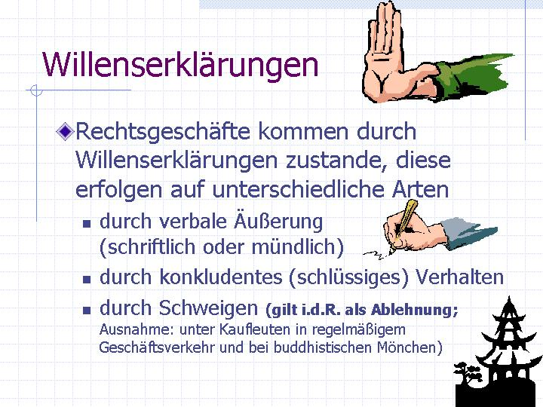](http://www.google.es/url?sa=i&rct=j&q=&esrc=s&source=images&cd=&cad=rja&uact=8&ved=0ahUKEwjL_sDbhvHQAhWL2RoKHXbMAhwQjRwIBw&url=http://kommundsieh.de/kurs3.htm&psig=AFQjCNGFGL0SBbDWRyUm2z5AlCYfWINPlA&ust=1481714456909424)*

*Quelle:* [*http://kommundsieh.de/f-k3-5.jpg*](http://kommundsieh.de/f-k3-5.jpg)

**Aufgaben:**

1. **Fassen Sie den Text zusammen, indem Sie auf folgende Fragen antworten:**
2. In welcher Form können Willenserklärungen abgegeben werden?
3. Erklären Sie den Unterschied zwischen der empfangsbedürftigen und der nichtempfangsbedürftigen Willenserklärung.
4. Wann ist eine Willenserklärung zugegangen?
5. Sind die Begriffe Vertrag und Willenserklärung dasselbe?
6. Was sind die Bausteine eines Vertrages?
7. Woraus besteht der Grundsatz der Vertragsfreiheit (Privatautonomie)? Bearbeiten Sie auch die nächste Aufgabe.
8. **Vervollständigen Sie die Skizze.**
9. **Ergänzen Sie Verben und Nomen zu den Wortfamilien Angebot und Annahme sowie passende Synonyme dazu.**

|  |  |
| --- | --- |
| **s Angebot, e** | **e Annahme, n** |
|  |  |

[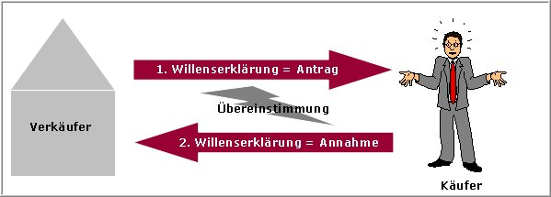](https://www.google.cz/url?sa=i&rct=j&q=&esrc=s&frm=1&source=images&cd=&cad=rja&uact=8&ved=0ahUKEwjX_OPhzfHQAhUFlxoKHWNdCpIQjRwIBw&url=https://www.teialehrbuch.de/Kostenlose-Kurse/Wirtschaftsrecht/2.3-Zustandekommen-von-Vertr%C3%A4gen.html&psig=AFQjCNHyeMCF3r4SSU6EQB9p-3Ql7oZNVA&ust=1481733535922402)

*Quelle:https://www.teialehrbuch.de/Kostenlose-Kurse/Wirtschaftsrecht/2.3-Zustandekommen-von-Vertr%C3%A4gen.html*

1. **Welche Verbindungen sind richtig?**

|  |  |
| --- | --- |
| **ein Angebot** | zustande kommen  annehmen  machen  widerrufen  schließen  erlöschen  ablehnen |

1. **Finden Sie jeweils ein Synonym. Ordnen Sie diese mit Pfeilen zu.**

|  |  |  |  |
| --- | --- | --- | --- |
| **1** | gewöhnlich |  | das Wissen |
| **2** | der Empfänger | bekommen |
| **3** | die Kenntnis | die Lage |
| **4** | der Machtbereich | normal |
| **5** | erlangen | erreichen |
| **6** | der Umstand | der Adressat |
| **7** | gelangen | die Wohnung/ der Briefkasten |

1. **Nominalisieren Sie die Verben.**

Beispiel: studieren: Die *Studierenden* des deutschen Rechts haben gute Karrierechancen.

|  |  |
| --- | --- |
| anstellen | Stefanie arbeitet als ____________________ beim Bundestag. |
| sich schwer verletzen | Bei dem Unfall gestern Abend gab es zwei ______________________. |
| sich betrinken | Schuld an dem gestrigen Unfall war ein _______________, der mir die Vorfahrt genommen hat. |
| finden | Etwas ___________________, das auch noch wertvoll ist, sollte man als ehrlicher Mensch zum Fundbüro oder zur Polizei bringen. |
| erklären | Der _____________________ gibt eine Willenserklärung ab. |
| anbieten | Jutta hat bisher noch keinen neuen Mietvertrag unterschrieben, da ihr das ______________ nicht gefiel. |
| antragen | Die Annahme braucht dem _______________ gegenüber nicht erklärt zu werden. |
| anwesend | Der Antrag, der einem _______________ gemacht wird, kann nur sofort angenommen werden. |
| abwesend | Eine Willenserklärung, die gegenüber einem _______________ abgegeben wird, ist erst mit dem Zugang wirksam. |
| vertreten | Der ________________ wird Vertragspartner. |
| geschädigt | Der Schaden wurde dem ________________________ zugefügt. |

*Quelle: Sussan Lippman, Lydia Scholz. Das BGB für ausländische Studierende. C.F. Müller. München 2014.*



*Quelle: https://prezi.com/spgpw_adve1s/willenserklarungen-rechtsgeschafte-vertragsarten*

**Wortschatz:**

|  |  |
| --- | --- |
| **deutsch** | **tschechisch** |
| die Äußerung | vyjádření |
| erheblich | závažný, významný, podstatný |
| unverzichtbar | nepostradatelný |
| der Tatbestand | OP: zjištěné skutečnosti, TP: skutková podstata |
| die Sicht | úhel pohledu |
| ausdrücklich | výslovně |
| schlüssiges Handeln | logické jednání |
| eine Willenserklärung abgeben | projevit vůli |
| rechtsgeschäftlicher Wille | vůle projevená na základě právního jednání |
| die Wirksamkeit | účinnost |
| empfangsbedürftige Willenserklärung | adresovaný projev vůle |
| zwingend | závazně, povinně |
| die Kündigungserklärung | výpověď |
| die Annahme | přijetí, akceptace |
| das Angebot | nabídka |
| die Mahnung | upomínka |
| Wirkungen entfalten | působit |
| die Auslobung | veřejný příslib (za úplatu) |
| zugehen | doručit |
| der Machtbereich | dispoziční sféra |
| die Verkehrssitte | zvyklost |
| die Kenntnisnahme | zjištění, získání informace |
| der Willensmangel | vada projevu vůle |
| das Rechtsverhältnis | právní vztah |
| rechtlicher Erfolg | zamýšlený právní následek |
| etwas herbeiführen | vyvolat, přivodit, způsobit něco |
| der Handelsbrauch | obchodní obyčej |
| die Vertragsfreiheit | smluvní volnost, volnost při uzavírání smluv |

|  |  |
| --- | --- |
| der Gesetzgeber | zákonodárce |
| der Leasingvertrag | leasingová smlouva |
| das Factoring | odkup krátkodobé pohledávky od dodavatele faktoringovou společností |
| die Abschlussfreiheit | svoboda rozhodnutí o uzavření smlouvy |
| die Gestaltungsfreiheit | svoboda utváření obsahu smlouvy |